
Lei Municipal nº 602/2015 de 30 de Junho de 2015.
“Aprova o Plano Municipal de Educação do Município de São Felipe d’Oeste e dá outras providências”.
O Prefeito Municipal de São Felipe d’Oeste, RO, Sr. José Luiz Vieira, no uso de suas atribuições que lhe são conferidas pela Lei Orgânica Municipal;
Considerando o que preconiza o Artigo 8º da Lei Federal nº 13.005 de 25 de Junho de 2014, o Município de São Felipe d’Oeste após uma discussão democráticas envolvendo a Comissão responsável pela elaboração do Plano, além de Audiências Públicas realizadas na Câmara Municipal para debater o tema que é de suma importância para a sociedade com previsão de vigência para os próximos 10 (dez) anos, estabelece o seguinte;
Faz saber que a Câmara Municipal de São Felipe d’Oeste aprovou e fica sancionada a seguinte LEI:
Art. 1º É aprovado o Plano Municipal de Educação - PME, com vigência por 10 (dez) anos, a contar da publicação desta Lei, conforme estudos, diagnostico situacional descrito no anexo I, com metas e estratégias estabelecidas na forma do Anexo II, com vistas ao cumprimento do disposto no art. 214 da Constituição Federal e da Lei Federal n. 13005/2014.
Art. 2º Acompanhando o Plano Nacional de Educação, são diretrizes do PNE:
I - erradicação do analfabetismo;
II - universalização do atendimento escolar;
III - superação das desigualdades educacionais, com ênfase na promoção da cidadania e na erradicação de todas as formas de discriminação;
IV - melhoria da qualidade da educação;
V - formação para o trabalho e para a cidadania, com ênfase nos valores morais e éticos em que se fundamenta a sociedade;
VI - promoção do princípio da gestão democrática da educação pública;
VII - promoção humanística, científica, cultural e tecnológica do Município;
VIII - estabelecimento de meta de aplicação de recursos públicos em educação como proporção do Produto Interno Bruto – PIB assegurada pela União, que assegure atendimento às necessidades de expansão, com padrão de qualidade e equidade;
IX - valorização dos (as) profissionais da educação;
X - promoção dos princípios do respeito aos direitos humanos, à diversidade e à sustentabilidade socioambiental.
Art. 3º As metas previstas no Anexo II desta Lei serão cumpridas no prazo de vigência deste PME, desde que não haja prazo inferior definido para metas e estratégias específicas.
Art. 4º A União, o Estado, e o Município atuarão em regime de colaboração, visando ao alcance das metas e à implementação das estratégias objeto deste Plano.
Paragrafo Único Caberá aos gestores das esferas envolvidas a adoção das medidas governamentais necessárias ao alcance das metas previstas neste PME.
Art. 5º. O plano plurianual, as diretrizes orçamentárias e os orçamentos anuais dos entes federados serão formulados de maneira a assegurar a consignação de dotações orçamentárias compatíveis com as diretrizes, metas e estratégias deste PME e com os respectivos planos de educação, a fim de viabilizar sua plena execução.
Art. 6º. Esta Lei entra em vigor na data de sua publicação.
Art. 7º Revogam-se as disposições em contrario.

Paco Municipal, Gabinete do Prefeito Municipal de São Felipe d Oeste-RO, aos trinta dias do mês de Junho do Ano de dois mil e quinze(30/06/2015).

Jose Luiz Vieira
Prefeito Municipal
São Felipe D Oeste-RO

Publique-se.

ANEXO I
PLANO MUNICIPAL DE EDUCACAO
DECENIO 2015/2014


Estado de Rondônia
Prefeitura Municipal de São Felipe D’Oeste
Secretaria Municipal de Educação, Cultura e Esporte

ANÁLISE SITUACIONAL
Plano Municipal da Educação

2015/2024

COMISSÃO DO PLANO MUNICIPAL DE EDUCAÇÃO DE SÃO FELIPE D’OESTE

Prefeito: José Luiz Vieira
Vice-Prefeito: José Mendes Ferreira Filho
Secretário Municipal de Educação, Cultura e Esporte: Cleber Carlos Vieira
Presidente: Maria Lucia Ferrari Sossai
Representante da Escola MEIEF Geone Silva Ferreira: Benvinda Gonçalves Zottele
Representante da Escola MEIEF Orlindo Gonçalves da Rocha: Elizabeth Cristiano Borges
Representante do Conselho Tutelar: Vilson Pereira Bastos
Representante do Poder Legislativo: Francisco Alves Teixeira
Representante do Poder Executivo: José Sérgio dos Santos Cardoso
Assessoria Jurídica: César Augusto Vieira
Representante da Secretaria Municipal de Saúde: Lucimar Aparecida de Lima Rocha
Assistente Social: Natalice da Silva

ANÁLISE SITUACIONAL DE SÃO FELIPE D’OESTE – RONDÔNIA
PLANO MUNICIPAL DE EDUCAÇÃO

- Leitura Técnica, Jurídica e Comunitária.
  - - Estudo da Bibliografia referência do PME

  - - Estudo da Legislação Educacional vigente
As escolas do município dispõem das seguintes dimensões jurídicas, em se tratando da ação pedagógica: a Constituição Federal de 1988, Constituição do Estado de Rondônia, Lei de Diretrizes e Bases da Educação Nacional 9.394/96 - LDB, Diretrizes Curriculares Nacionais, Parâmetros, Pareceres, Resoluções e Portarias. E ainda, utiliza-se do Regimento Interno, construído coletivamente pela comunidade local e escolar.
A partir do ano de 2013 o município estabeleceu normas para a implantação do Ciclo Básico de Aprendizagem no Sistema Municipal de Ensino, amparado pela Resolução nº 1088/12/CEE/RO e Portaria de nº 001/GAB/SEMECE//2013, e neste mesmo ano, cria-se o Conselho Escolar.
Para tanto, foram convidados os professores, orientadores, supervisores, diretores, representantes de Conselhos Escolares, para participar do processo de discussão, bem os representantes de outras instituições parceiras.

  - - Leitura da Realidade local
O município de São Felipe D Oeste, conta como base econômica alicerçada na agricultura e pecuária, e em menor volume no comércio e serviços. No entanto, as instituições educativas contam com uma clientela estudantil culturalmente em maior porção uniforme. Fator esse que facilita, porem requer atenção contínua às melhorias e atendimento às prioridades educacionais na hora de realizar ações pedagógicas ou administrativas.
Através de resultados levantados por profissionais da educação, ainda percebe-se que as preocupações em relação a aprendizagem continuam, pois:
- Os pais dividem-se em: agropecuaristas, agricultores, comerciantes e servidores públicos distribuídos em classe média e baixa;
- A maioria dos pais não concluiu às séries iniciais, por isso estão em nível de formação inferior aos filhos;
- A maioria não tem salário fixo, perfazendo uma renda baixa, implicando na dificuldade em adquirir materiais e uniformes escolares;
- A maioria mora em casa própria de madeira - em média de três a sete pessoas;
- Observa-se uma clientela de educandos oriundos de outros estados e regiões brasileiras, o que resulta em uma variedade cultural contempladas com as ações pedagógicas onde são consideradas essas diversidades.

Contudo, a busca por soluções a fim de elevar o índice de ensino–aprendizagem devem priorizar atividades que os incentive a terem uma nova consciência ambiental, inclusive mudando suas ações para o bem.
E entre essas ações praticadas pela escola estão a de propiciar um ambiente agradável a aprendizagem e oferecer o reforço escolar para os alunos que apresentam dificuldades em assimilar os conteúdos e estão matriculados – 1º ao 6º anos do ensino fundamental, nas disciplinas de língua portuguesa e matemática.

2. Contextualização do Município
2.1- HISTÓRICO
São Felipe D'Oeste surgiu de uma invasão de terras na Fazenda São Felipe, na década de oitenta, e após muitos conflitos ocorreu a desapropriação, através do Decreto nº 88.769, de 27 de setembro de 1983, assinado pelo Presidente da República João Batista Figueiredo, que declarou a área de interesse social.
Concretizada a distribuição dos lotes, os posseiros residentes decidiram que o nome São Felipe deveria permanecer na denominação do projeto de colonização implantado no município de Pimenta Bueno.

O projeto de emancipação tramitou na Assembléia Legislativa do Estado de Rondônia com o nome de São Felipe D'Oeste, para diferenciar de município já existente no Estado da Bahia.
Em 22 de junho de 1994 foi criado o Município de São Felipe D'Oeste, através da Lei nº 567, assinada pelo Governador Oswaldo Piana Filho, com área desmembrada do Município de Pimenta Bueno.
2.2 CARACTERÍSTICAS GERAIS
São Felipe d'Oeste é um município brasileiro do Estado de Rondônia, com as seguintes características:
2.2.1 Aspectos físicos e geográficos
População estimada 2013 | 6.219
População 2010 | 6.018
Área da unidade territorial (km²) | 541,647
Densidade demográfica (hab/km²) | 11,11
Código do Município | 1101484
Gentílico | São-felipense
Mesorregião: Leste Rondoniense IBGE/2008
Microrregião VII: Vilhena IBGE/2008: São Felipe D’Oeste, Parecis, Pimenta Bueno, Primavera de Rondônia, Vilhena e Chupinguaia. Limites: ao Norte, Pimenta Bueno; ao Sul, Parecis; a Leste, Primavera de Rondônia; a Oeste, Santa Luzia D’Oeste e Rolim de Moura.
Pontos extremos: ESPECIFICAÇÃO NORTE SUL- LESTE OESTE
Latitude (S) 11º54'09" sul
Longitude (W.Gr.) 61º30'08" oeste
Altitude: 290 metros
Clima equatorial Am
Fuso horário UTC−4
Lei de criação: Lei nº 567, de 22. 06. 1994:
Distância à capital do Estado: 600 km
C.E.P.: 76.977-970

Fonte: Fundação Instituto Brasileiro de Geografia, e Estatística – IBGE

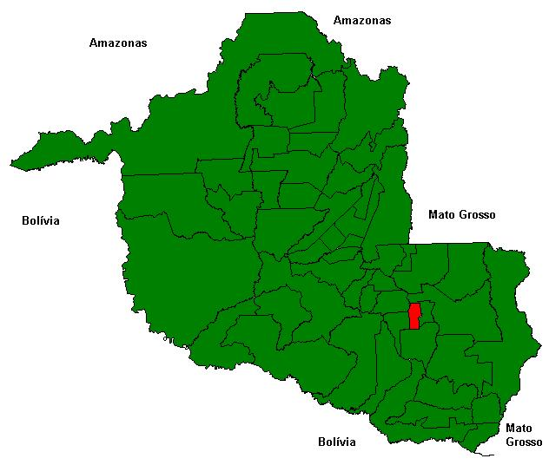

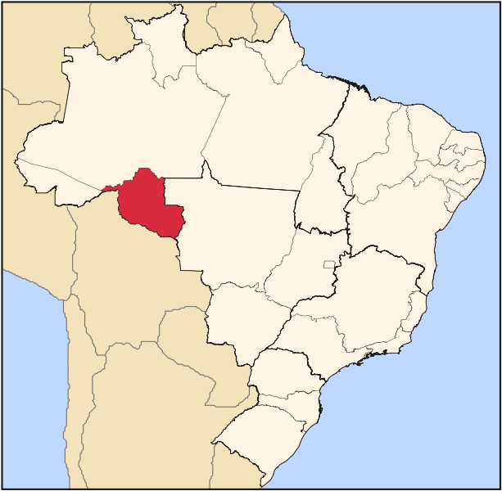

2.2.2 Aspectos sociodemográficos
Dados Gerais - Referência: fevereiro de 2014
Área territorial do Município (Km²) | 541,647 km²
População Censo 2010 | 6.018
Porte do município segundo o Censo 2010 | Pequeno I
Nível de habilitação do município no SUAS | Básica

São Felipe D’ Oeste-RO, apresenta hoje uma população de 6.018 habitantes (dados intercensitários para 2010 – IBGE), dos quais aproximadamente 2.137 habitantes residem na zona urbana do Município.
A população do município reduziu, entre os Censos Demográficos de 2000 e 2010, à taxa de -1,57% ao ano, passando de 7.053 para 6.018 habitantes. Essa taxa foi inferior àquela registrada no Estado, que ficou em 1,27% ao ano e inferior à cifra de 2,10% ao ano da Região Norte.

A taxa de urbanização apresentou alteração no mesmo período. A população urbana em 2000 representava 14,62% e em 2010 a passou a representar 23,99% do total.
A estrutura demográfica também apresentou mudanças no município. Entre 2000 e 2010 foi verificada ampliação da população idosa que cresceu 3,9% em média ao ano. Em 2000, este grupo representava 6,1% da população, já em 2010 detinha 10,6% do total da população municipal.
O segmento etário de 0 a 14 anos registrou crescimento negativo entre 2000 e 2010, com média de -4,3% ao ano. Crianças e jovens detinham 32,8% do contingente populacional em 2000, o que correspondia a 2.315 habitantes. Em 2010, a participação deste grupo reduziu para 24,9% da população, totalizando 1.498 habitantes.
Este conjunto de tabelas traz informações sobre população, Produto Interno Bruto (PIB), Índice de Desenvolvimento Humano (IDH), Índice de Desenvolvimento da Infância (IDI) e taxa de analfabetismo. Também há estatísticas sobre a educação no Município. Observe o título de cada tabela que indicará se a informação refere-se à Rede de Educação Municipal ou ao Município como um todo. Os indicadores cuja fonte dos dados não é indicada nas tabelas foram gerados pelo Inep / MEC.
A população residente no município na faixa etária de 15 a 59 anos exibiu decrescimento populacional (em média -1,03% ao ano), passando de 4.309 habitantes em 2000 para 3.884 em 2010. Em 2010, este grupo representava 64,5% da população do município.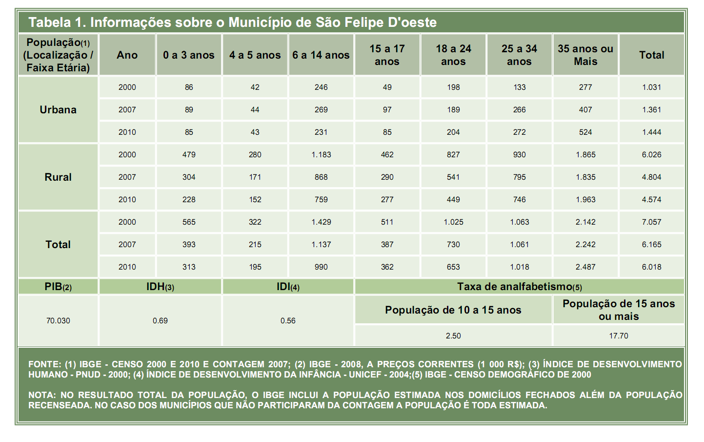
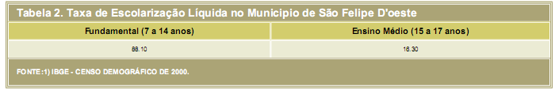
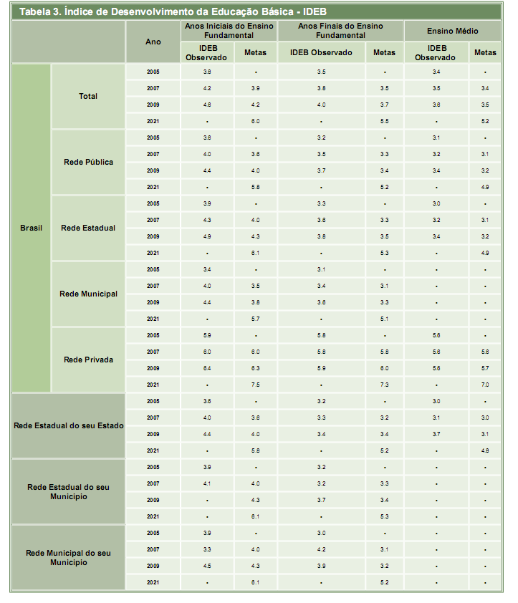
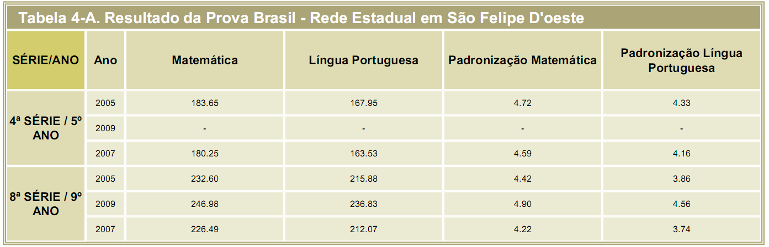
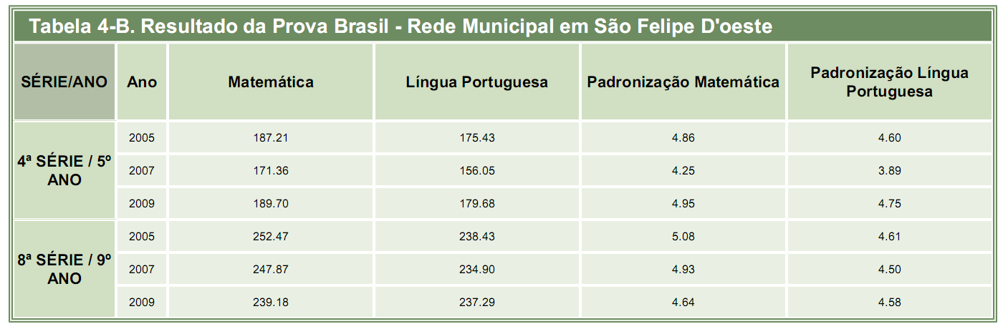
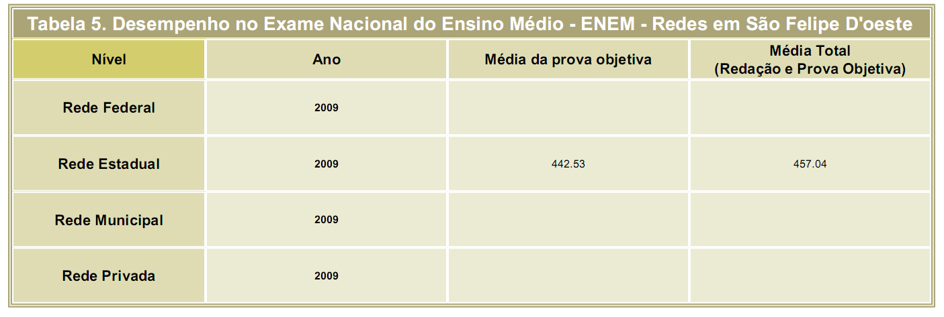
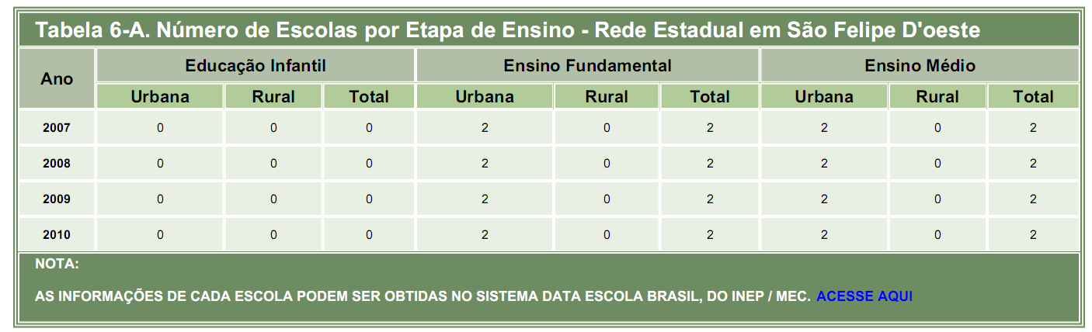
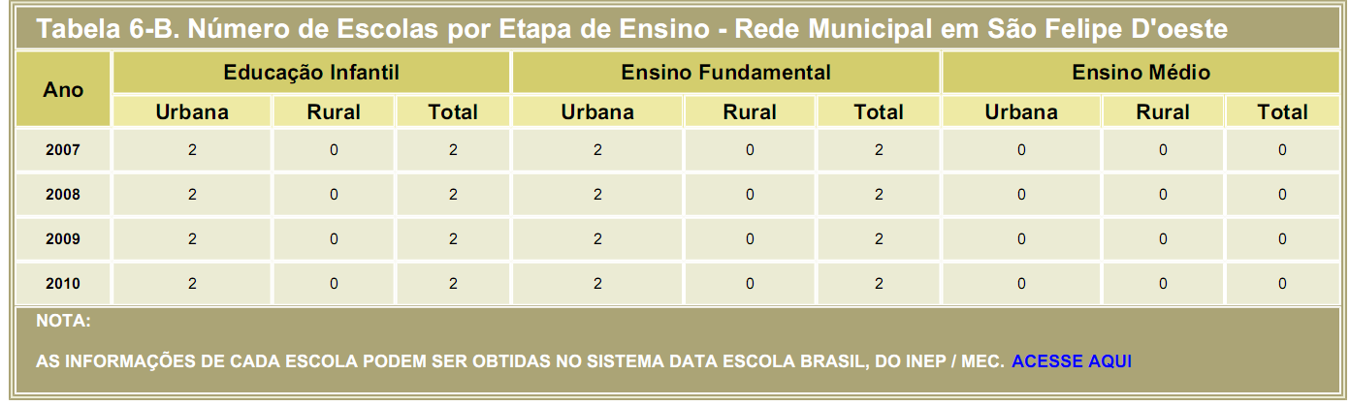
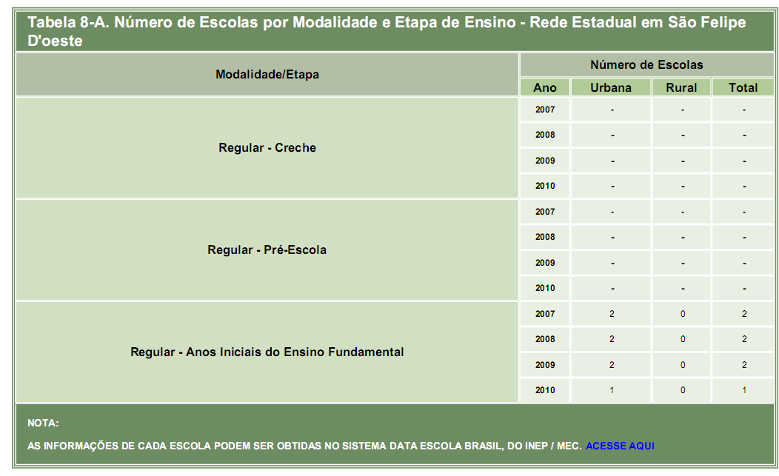
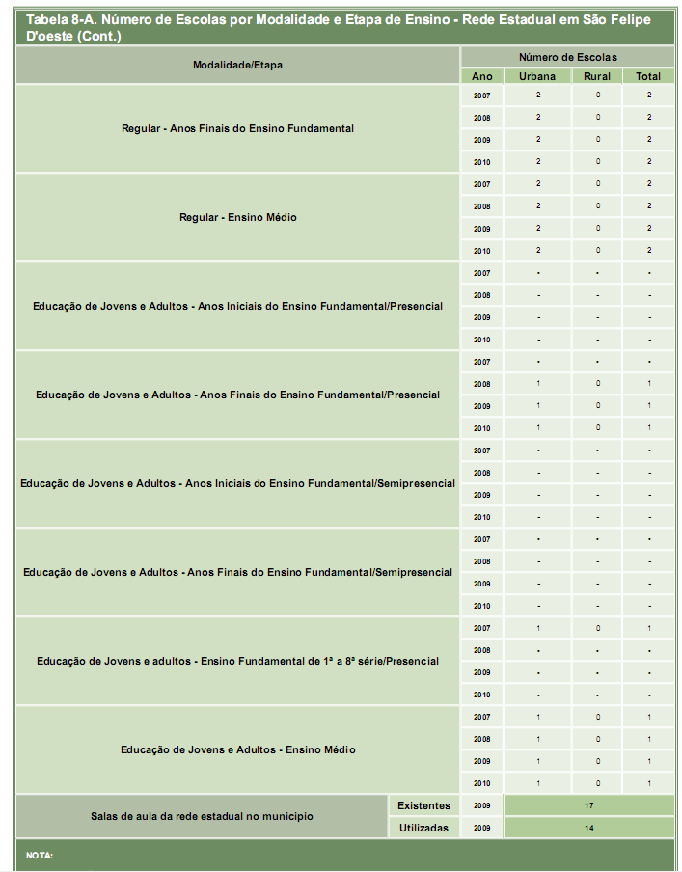
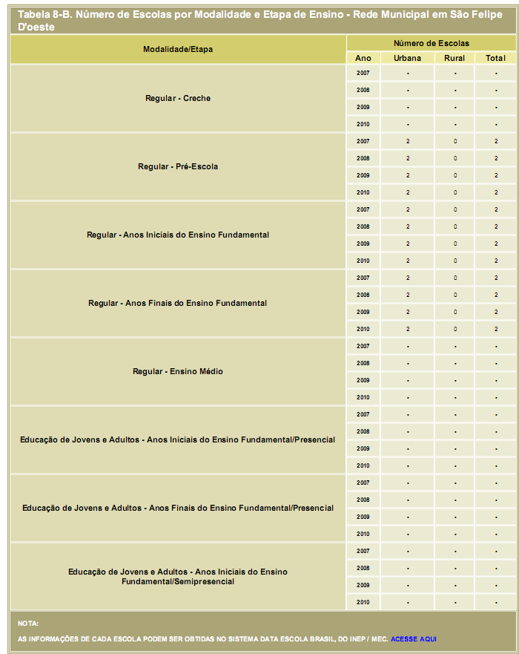
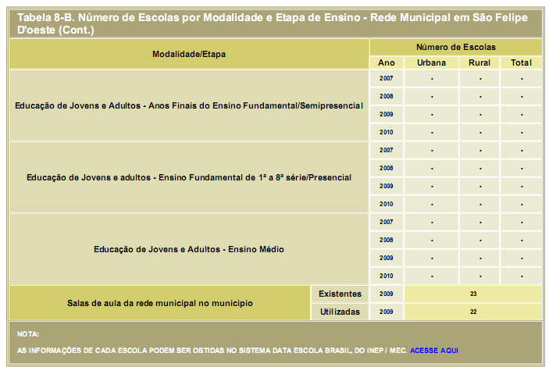
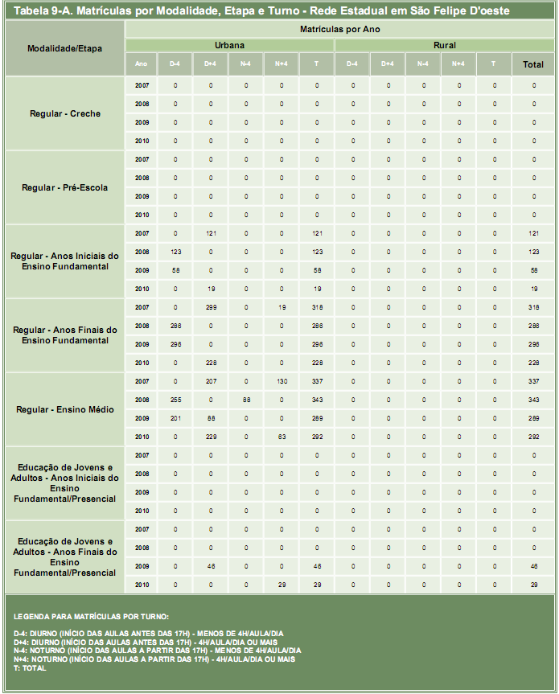
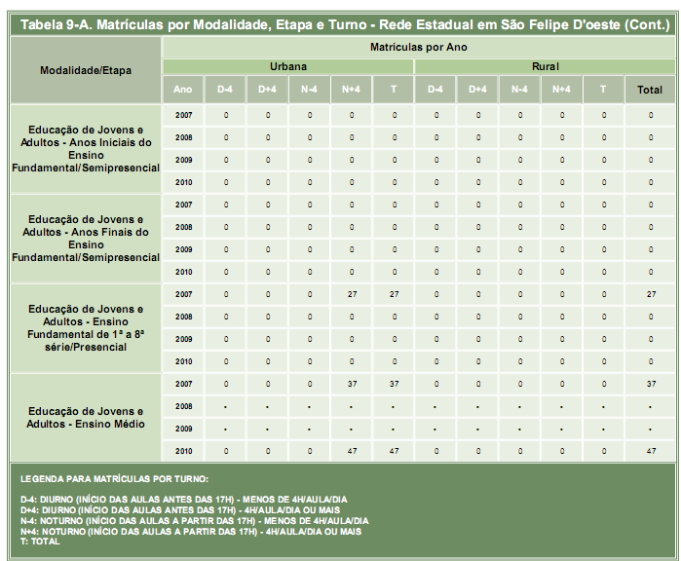
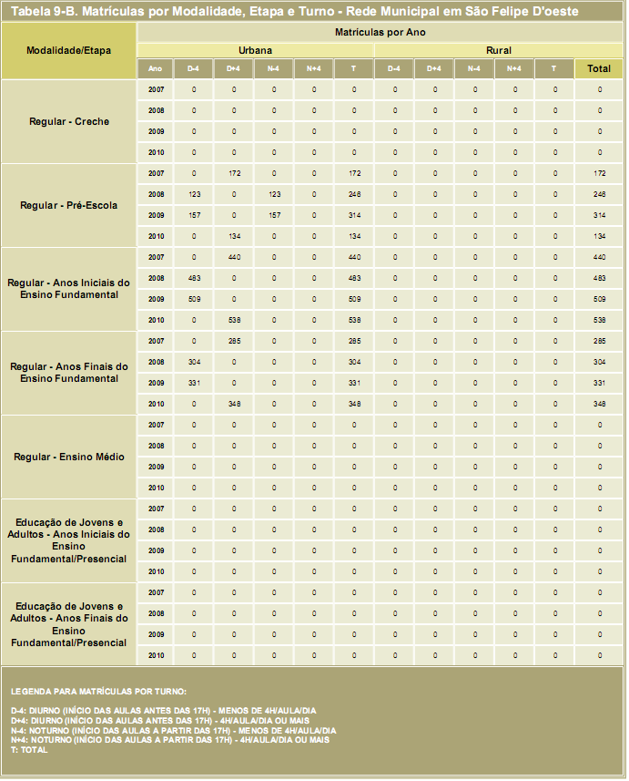
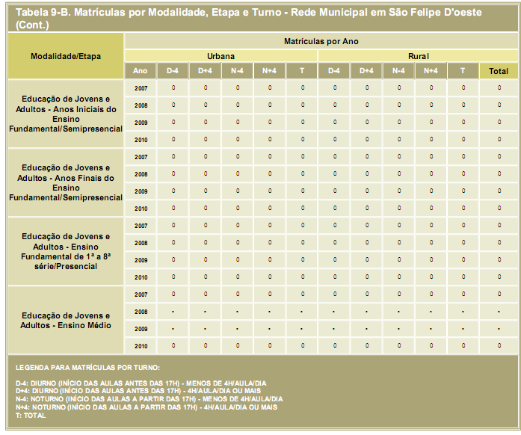
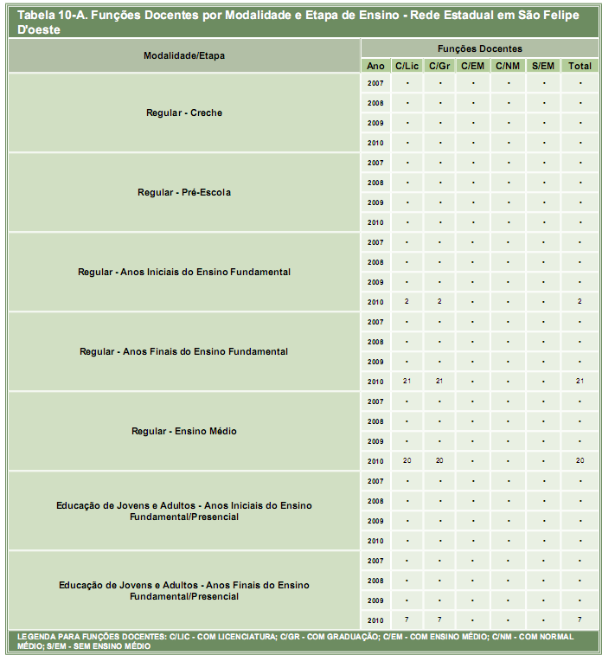
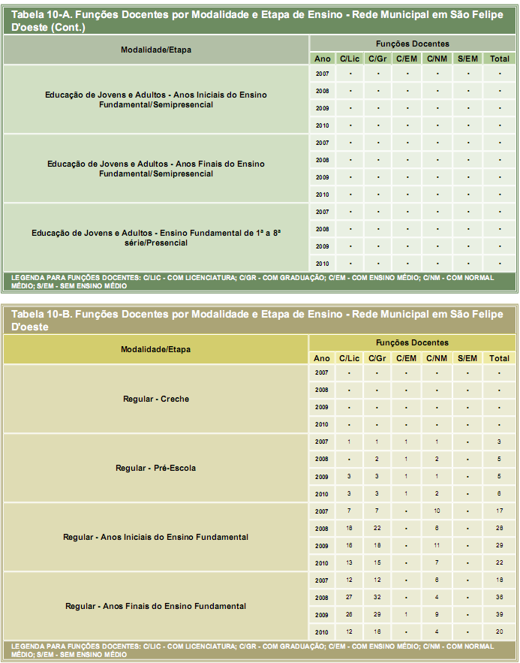
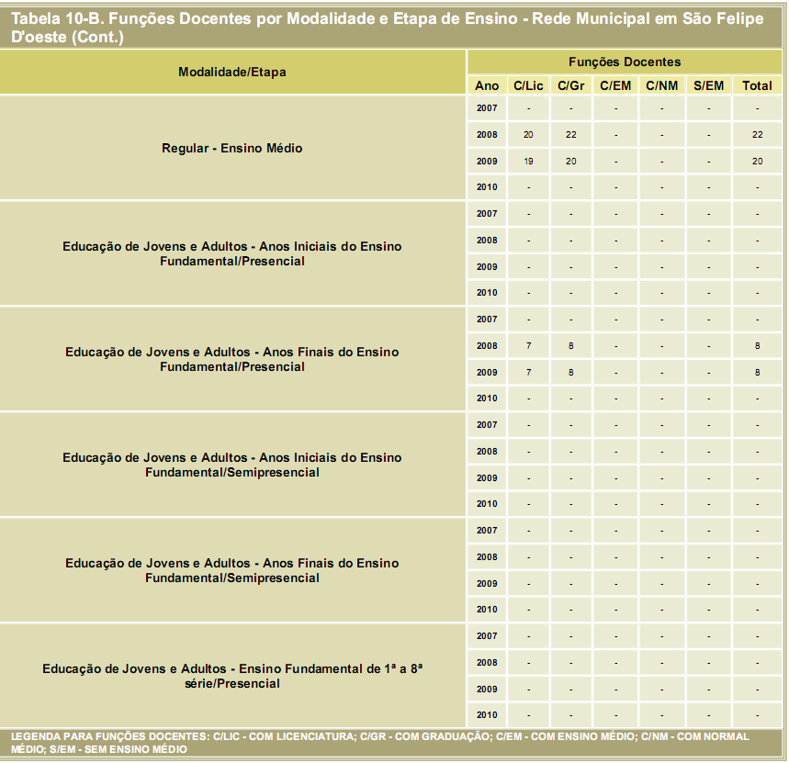
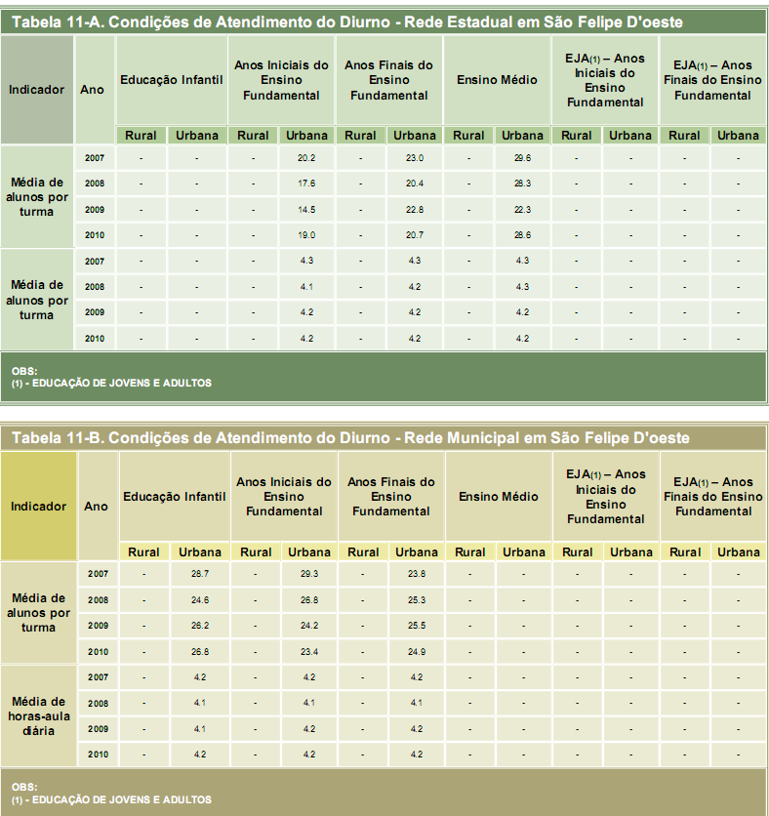
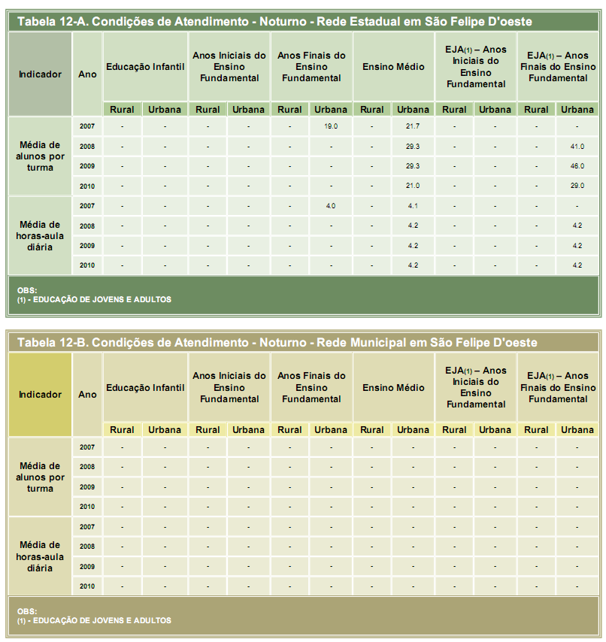
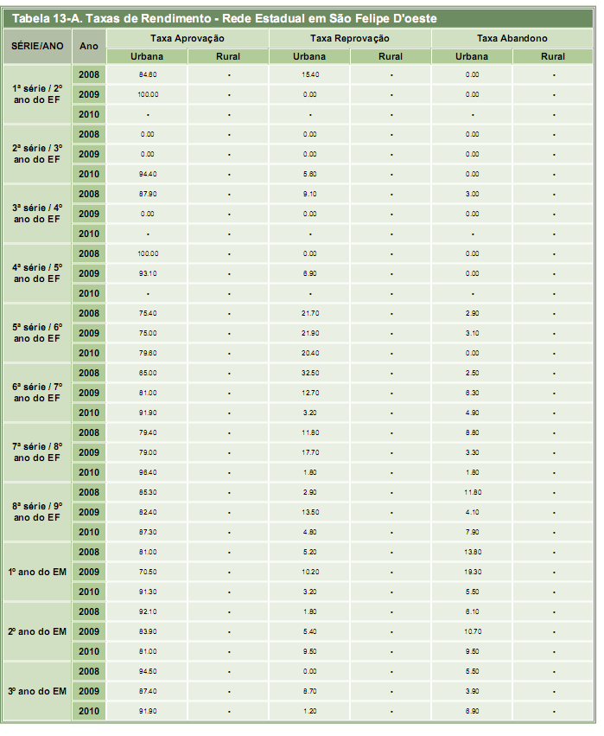
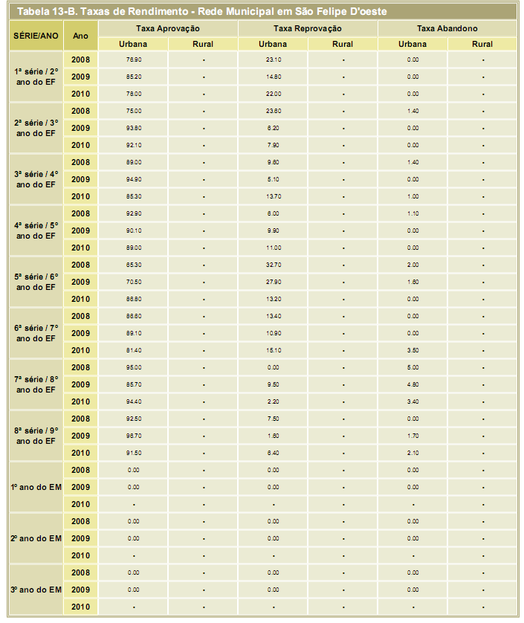
2.2.3 Aspectos econômicos
A - Produção Econômica
Entre 2005 e 2010, segundo o IBGE, o Produto Interno Bruto (PIB) do município cresceu 42,1%, passando de R$ 50,5 milhões para R$ 71,7 milhões. O crescimento percentual foi inferior ao verificado no Estado, que foi de 57,1%. A participação do PIB do município na composição do PIB estadual diminuiu de 0,39% para 0,35% no período de 2005 a 2010.
A estrutura econômica municipal demonstrava participação expressiva do setor de Agropecuário, o qual respondia por 51,8% do PIB municipal. Cabe destacar o setor secundário ou industrial, cuja participação no PIB era de 3,2% em 2010, contra 2,2% em 2005. Variação contrária à verificada no Estado, em que a participação industrial decresceu de 12,4% em 2005 para 11,0% em 2010.
B - Produção Agropecuária
Quando analisamos os aspectos econômicos do município, é importante levar em consideração, dentre outros fatores, a sua capacidade de geração de renda através de atividades nas áreas da pecuária e agricultura. No caso da pecuária, dados coletados da Pesquisa Agrícola Municipal do IBGE, referentes a 2011, apontam que as 5 (cinco) principais culturas de rebanho local são as indicadas no gráfico abaixo:
Além do campo da pecuária, a supracitada pesquisa também fornece dados acerca da área de agricultura local. Neste caso, foram coletados dados acerca das 5 (cinco) principais culturas de agricultura do município, divididas entre aquelas permanentes e aquelas temporárias, conforme demonstrado no gráfico que segue:
C - Agricultura Familiar
O município possuía 813 agricultores familiares em 2006, que correspondia a 85% dos seus produtores. Esses agricultores familiares acessavam a 41% da área, ocupavam 85% da mão-de-obra do setor e participavam com 63% do valor da produção agropecuária municipal.
Atualmente, temos 632 agricultores familiares cadastrados com DAP (Declaração de Aptidão ao Pronaf) neste município. A tabela abaixo apresenta esses dados relativos também ao Estado e ao Brasil:
Quantidade de agricultores cadastrados com DAP (Declaração de Aptidão ao Pronaf)
Município | 632
Estado | 55.530
Brasil | 4.395.395

D - Mercado de trabalho
Conforme dados do último Censo Demográfico, o município, em agosto de 2010, possuía 2.811 pessoas com 10 anos ou mais de idade economicamente ativas, sendo que 2.674 estavam ocupadas e 137 desocupadas. A taxa de participação ficou em 55,0% e a taxa de desocupação municipal foi de 4,9%.

No tocante à taxa de desemprego, o gráfico abaixo fornece indicativos de maneira comparativa:
A distribuição das pessoas ocupadas por posição na ocupação mostra que 18,2% tinham carteira assinada, 13,5% não tinham carteira assinada, 38,9% atuam por conta própria e 0,6% de empregadores. Servidores públicos representavam 9,6% do total ocupado e trabalhadores sem rendimentos e na produção para o próprio consumo representavam 19,2% dos ocupados.

Das pessoas ocupadas, 20,0% não tinham rendimentos e 64,1% ganhavam até um salário mínimo por mês.

O valor do rendimento médio mensal das pessoas ocupadas era de R$ 642,47. Entre os homens, o rendimento era de R$ 743,19 e entre as mulheres de R$ 515,47, apontando uma diferença de 44,18% maior para os homens.

Segundo dados do Ministério do Trabalho e Emprego, o mercado de trabalho formal do município apresentou, por cinco anos, saldo positivo na geração de novas ocupações entre 2005 e 2012. O número de vagas criadas neste período foi de 77. No último ano, as admissões registraram 102 contratações, contra 60 demissões.

O mercado de trabalho formal em 2010 totalizava 405 postos, 69,5% a mais em relação a 2004. O desempenho do município ficou acima da média verificada para o Estado, que cresceu 65,7% no mesmo período.
4.2.4 Aspectos Sociais
A - Pobreza e Transferência de Renda
Conforme dados do último Censo Demográfico, no município, em agosto de 2010, a população total era de 6.018 residentes, dos quais 600 se encontravam em situação de extrema pobreza, ou seja, com renda domiciliar per capita abaixo de R$ 70,00. Isso significa que 10,0% da população municipal vivia nessa situação. Do total de extremamente pobres, 552 (91,9%) viviam no meio rural e 49 (8,1%) no meio urbano.
O Censo também revelou que no município havia 45 crianças na extrema pobreza na faixa de 0 a 3 anos e 39 na faixa entre 4 e 5 anos. O grupo de 6 a 14 anos, por sua vez, totalizou 121 indivíduos na extrema pobreza, enquanto no grupo de 15 a 17, anos havia 45 jovens nessa situação. Não foram registradas pessoas com mais de 65 anos na extrema pobreza. 41,5% dos extremamente pobres do município têm de zero a 17 anos.
Observe o quadro e gráfico abaixo:

População em situação de extrema pobreza por faixa etária Idade | Quantidade
0 a 3 | 45
4 a 5 | 39
6 a 14 | 121
15 a 17 | 45
18 a 39 | 213
40 a 59 | 138
65 ou mais
Total | 600

Distribuição percentual da população extremamente pobre por faixa etária
Gênero

Do total de extremamente pobres no município, 333 são mulheres (55,4%) e 268 são homens (44,6%).
Cor ou Raça
Do total da população em extrema pobreza do município, 206 (34,3%) se classificaram como brancos e 389 (64,8%) como negros. Dentre estes últimos, 51 (8,5%) se declararam pretos e 338 (56,3%) pardos. Outras 05 pessoas (0,8%) se declararam amarelos ou indígenas.
Pessoas com deficiência
De acordo com o censo 2010, havia 8 indivíduos extremamente pobres com alguma deficiência mental; 133 tinham alguma dificuldade para enxergar; 28 para ouvir e 29 para se locomover.
Educação
Das pessoas com mais de 15 anos em extrema pobreza, 67 não sabiam ler ou escrever, o que representa 17,5% dos extremamente pobres nessa faixa etária. Dentre eles, 33 eram chefes de domicílio.
O Censo de 2010 revelou que no município havia 45 crianças de 0 a 3 anos na extrema pobreza não frequentando creche, o que representa 100,0% das crianças extremamente pobres nessa faixa etária. Entre aquelas de 4 a 5 anos, havia 26 crianças fora da escola (65,3% das crianças extremamente pobres nessa faixa etária) e, no grupo de 6 a 14 anos, era 00 (0,0%). Por fim, entre os jovens de 15 a 17 anos na extrema pobreza, 13 estavam fora da escola (30,2% dos jovens extremamente pobres nessa faixa etária).
No acompanhamento do Plano Brasil Sem Miséria, o Ministério do Desenvolvimento Social e Combate à Fome (MDS) utiliza as informações do Cadastro Único para Programas Sociais do Governo Federal. Ele provê dados individualizados, atualizados no máximo a cada dois anos, sobre os brasileiros com renda familiar de até meio salário mínimo per capita, permitindo saber quem são, onde moram, o perfil de cada um dos membros das famílias e as características dos seus domicílios.
De acordo com os registros de março de 2013 do Cadastro Único e com a folha de pagamentos de abril de 2013 do Programa Bolsa Família, o município conta com 1.352 famílias registradas no Cadastro Único e 676 famílias beneficiárias do Programa Bolsa Família (50,00% do total de cadastrados). O gráfico mostra a evolução desses cadastros no município:
O município apresenta uma cobertura cadastral que supera as estimativas oficiais, de maneira que a gestão municipal do Cadastro Único deve manter a qualificação das informações registradas e na atualização dos dados familiares. Com isso, o município poderá abrir espaço para incluir no Programa Bolsa Família as famílias em extrema pobreza já cadastradas e que ainda não recebem os benefícios.

De junho de 2011 a janeiro de 2013, o município inscreveu no Cadastro Único e incluiu no Programa Bolsa Família 20 famílias em situação de extrema pobreza.
Assistência Social
Os atendimentos realizados no âmbito da rede sócio assistencial também são importantes elementos para o diagnóstico do perfil social município. O Benefício de Prestação Continuada (BPC) constitui uma das mais importantes ferramentas de distribuição de renda no âmbito da assistência social, tendo sido instituído ainda na Constituição Federal de 1988. No município, o gráfico abaixo confere informações acerca da quantidade de beneficiários de BPC considerando o período de 2004 a 2013, por tipo de beneficiário:
Além do BPC, a Assistência Social desenvolve diversos tipos de programas, ações e atendimentos, especialmente considerando seus espaços institucionais, como é o caso dos Centros de Referência da Assistência Social (CRAS) e o Programa de Atenção Integral à Família (PAIF). O gráfico abaixo apresenta os principais indicadores de atendimento nesse âmbito, considerando os dados coletados no Censo SUAS do MDS para o ano de 2012:

Além dos aspectos de cadastramento no Cadastro Único, no Programa Bolsa Família e de atendimento sócioassistencial, é importante analisar, também, o perfil ocupacional dos indivíduos que fazem parte desse conjunto. Para isso, foram analisados os dados mais atualizados do programa de Microempreendedores Individuais (MEI).
Em fevereiro de 2013, o município contava com 40 pessoas cadastradas como MEI. Desse total, foi possível encontrar, também, indivíduos cadastrados simultaneamente no Cadastro Único.
O gráfico abaixo mostra a evolução do total destes indivíduos, que estão cadastrados tanto no Cadastro Único, quanto no MEI, para os meses de junho de 2012, novembro de 2012 e fevereiro de 2013:
Quando consideramos os indivíduos cadastrados simultaneamente no Cadastro Único e no programa MEI, foi possível observar, no município, as 5 (cinco) principais atividades econômicas por eles desenvolvidas, conforme demonstrado no gráfico abaixo:

Educação
Conforme dados do último Censo Demográfico, no município, em agosto de 2010, a taxa de analfabetismo das pessoas de 10 anos ou mais era de 13,2%. Na área urbana, a taxa era de 7,6% e na zona rural era de 15,0%. Entre adolescentes de 10 a 14 anos, a taxa de analfabetismo era de 2,0%.

No que concerne à taxa de atendimento da rede educacional do município, os dados do Censo foram calculados por faixa etária, conforme se observa no gráfico abaixo:
Além dos dados situacionais de percentual de atendimento escolar do ano de 2010, foram calculadas, também, metas de atendimento para os próximos anos relativos ao seu município. A tabela abaixo apresenta essas metas:
Metas de atendimento de crianças na rede educacional – 2012 a 2020
0 a 3 anos |  | 4 a 5 anos |  | 6 a 14 anos
2012 | 1,4% |  | 82,1% |  | 98,8%
2014 | 2,1% |  | 95,5% |  | 98,9%
2016 | 3,0% |  | 99,0% |  | 98,9%
2018 | 4,3% |  | 99,0% |  | 99,0%
2020 | 6,2% |  | 99,0% |  | 99,0%
Fonte: Ministério da Educação (MEC)
Além das metas de atendimento, foram calculadas, também, metas para o Índice de Desenvolvimento da Educação Básica (IDEB), conforme se observa no gráfico abaixo:
Saúde
Os dados do Ministério da Saúde são importantes para diagnosticar a situação da área no município. No tocante à mortalidade infantil, não existem dados disponíveis capazes de satisfazer a informações eficazes, ao passo que no Estado o número de óbitos infantis foi de 369 crianças e a taxa de mortalidade infantil foi de 13,36 crianças a cada mil nascimentos.
No que concerne à morbidade hospitalar, as 5 (cinco) principais causas de internação são as listadas no gráfico abaixo:
Além da morbidade hospitalar, é importante, também, assinalar as principais causas externas de óbito encontradas no município. De acordo com o Censo Demográfico 2010, o total da população de 15 a 29 anos era de 1.518 indivíduos, sendo que 00 faleceram em função de eventos e/ou causas externas.
Quando analisamos de maneira mais detida essas informações, notamos que as causas de morte variam por município. No município, as 3 (três) principais causas externas de óbito dos indivíduos na faixa etária de 15 a 29 anos são, de acordo com dados do Ministério da Saúde, as que seguem no gráfico abaixo, tomando por base os anos de 2005 e 2010:
Por fim, é importante ressaltar as condições de saneamento e serviços correlatos do município, que interferem nas condições de saúde da população. Dados do Censo Demográfico de 2010 revelaram que na área rural do seu município, a coleta de lixo atendia 94,6% dos domicílios.
Quanto à cobertura da rede de abastecimento de água, o acesso nessa área estava em 93,0% dos domicílios particulares permanentes e 23,1% das residências dispunham de esgotamento sanitário adequado. No caso da área urbana, o gráfico abaixo fornece a distribuição desses serviços para os domicílios particulares permanentes:

4.2.5 Aspectos de Gestão Municipal
Finanças públicas
A receita orçamentária do município passou de R$ 5,1 milhões em 2005 para R$ 8,8 milhões em 2011, o que retrata uma alta de 72,5% no período ou 14,60% ao ano.
A proporção das receitas próprias, ou seja, geradas a partir das atividades econômicas do município, em relação à receita orçamentária total, passou de 2,20% em 2005 para 4,57% em 2011, e quando se analisa todos os municípios juntos do estado, a proporção aumentou de 13,44% para 21,16%.
A dependência em relação ao Fundo de Participação dos Municípios (FPM) diminuiu no município, passando de 40,33% da receita orçamentária em 2005 para 38,25% em 2011. Essa dependência foi superior àquela registrada para todos os municípios do Estado, que ficou em 21,49% em 2011.

As despesas com educação, saúde, administração, transporte e assistência social foram responsáveis por 92,74% das despesas municipais. Em assistência social, as despesas alcançaram 6,00% do orçamento total, valor esse superior à média de todos os municípios do estado, de 2,41%.
Recursos Humanos
A Administração Municipal conta com 297 servidores, entre os quais 67,0% são estatutários. Entre 2009 e 2010 o município não realizou concurso público.
3. Contextualização Educacional do Município
3.1 - Aspectos Históricos
A secretaria municipal de educação começou a funcionar em 1997, regulamentada pela Lei Orgânica de Nº 021/1997 e tendo como competência:
- executar, desenvolver, coordenar e supervisionar atividades, programas e projetos relacionados ao ensino da educação infantil e ensino fundamental no município;
- promover a instalação e manutenção de estabelecimentos municipais;
- promover a difusão cultural, a elaboração e execução de programas recreativos e culturais.
No âmbito Estadual já existiam as Escolas Monteiro Lobato e Felipe Camarão situadas no Distrito Novo Paraíso e em São Felipe, respectivamente. Já no município, apesar da secretaria municipal de educação começar a funcionar em 1997, já no ano de 1995, através do ofício de nº 241/GB/SEMECE/95 na qual foi encaminhado pelo município de Pimenta Bueno, o município já contava com uma relação de vinte e oito escolas ativas, abaixo relacionadas.
3.2 - Instituições Educacionais
Tabela 1 – Relação das Escolas Antigas - Área Rural
Nome, Localização e Decreto de criação, Níveis de Ensino / Modalidade e Número de Atendimento
ESCOLA | LOCALIZAÇÃO E DECRETO DE CRIAÇÃO | DEPENDÊNCIA  ADMINIST.  MUNICIPAL | NÍVEL/MODALIDADE DE ATENDIMENTO
ESCOLA | LOCALIZAÇÃO E DECRETO DE CRIAÇÃO | DEPENDÊNCIA  ADMINIST.  MUNICIPAL | Ensino Infantil | Ensino  Fundamental |  | Ed. de Jovens e Adultos | Ensino  Médio
 |  |  |  | 1º a  5º série | 6º a  8º série | Ed. de Jovens e Adultos | Ensino  Médio
EMM Aristides Lobo | Linha 45  Decreto 897-05-04-78 | X |  | X
EMM Bacabal | Linha 37 - Gleba 11  Decreto 1153-23-01-80 | X |  | X
EMM Catarino Cardoso dos Santos | Linha 45  Decreto 716-23-05-90 | X |  | X
EMM Coelho Neto | Linha F A 01  Decreto 4018-08-12-98 | X |  | X
EMM Cristo Redentor | Linha 29 – Abaitará  Decreto 897-05-04-78 | X |  | X
EMM Dom Pero Fernandes Sardinha | Linha 29 – Abaitará  Decreto -897-05-04-78 | X |  | X
EMM Eugenio de Castro | Linha 37 – Abaitará  Decreto 920-20-07-78 | X |  | X
EMM Floriano Vieira Peixoto | F A 01  Decreto 4018-08-12-88 | X |  | X
EMM José de Alencar | Linha F P 15 c/17  Decreto 4018-08-12-88 | X |  | X
EMM Independência | Linha F A 01  Decreto 4018-08-12-88 | X |  | X
EMM Joana D´arc | Linha Marco 08  Decreto 4018-08-12-88 | X |  | X
EMM Nossa Senhora de Lourdes | Linha 33 – Abaitará  Decreto 897-05-04-78 | X |  | X
EMM Olavo Bilac | Linha F P 16 c/ P29  Decreto 4018-08-12-88 | X |  | X
EMM Nereu Ramos | Linha F P 07 c/ F A 0 Decreto 4018- 08-12-88 | X |  | X
Escola M M Osvaldo Cruz | Linha F A 01  Decreto 08-12-88 | X |  | X
Escola M M Porto Velho | Linha 29 – Abaitará  Decreto 1153 -23-01-80 | X |  | X
Escola M M Raimundo Soares | Linha 37  Decreto 4018 -08-12 -88 | X |  | X
Escola M M Sagrado Coração de Jesus | Linha 45  Decreto 1171 | X |  | X
Escola M M Santa Luzia | Linha – F P 07 c/ F P 01 Decreto 4018 | X |  | X
Escola M M Sol Nascente | Linha 41 - Marcos Freire Decreto 4018 -08-12-88 | X |  | X
Escola M M Vertente | Linha 41 – Abaitará  Decreto 1153 -23-01-80 | X |  | X
Escola M M Vila Lobos | Linha 45 – Abaitará  Decreto 4018-08-12-88 | X |  | X
Escola M M Sorocabana | Linha 55 – Faz. Sorocabana Decreto 711-07-05-90 | X |  | X
Escola M M Techagau | Linha 55 – Faz. Techagau Decreto 788- 11- 07-91 | X |  | X
Escola M M Theotonio | Linha 41- Lote 20  Decreto 1153- 23 – 01-80 | X |  | X
Escola M M Três Palmeiras | Linha 37 – Gleba 13  Decreto 920 – 20 – 07 – 78 | X |  | X
Escola M M Xavantes | Linha 41 – Abaitará  Decreto 1171 – 02-05-80 | X |  | X

E assim, em 1998, através do Decreto de nº 036/1998 as escolas multisseriadas (1ª a 4ª serie) foram transformadas em escolas de 1ª a 8ª séries:
Tabela 2 – Relação das Escolas Transformadas em Escolas de 1ª a 8ª Série da Área Rural – 2009
Nome, Localização, Dependência Administrativa, Níveis de Ensino / Modalidade e Número de Atendimento
ESCOLA | LOCALIZAÇÃO | DEPENDÊNCIA  ADMINIST.  MUNICIPAL | NÍVEL/MODALIDADE DE ATENDIMENTO
ESCOLA | LOCALIZAÇÃO | DEPENDÊNCIA  ADMINIST.  MUNICIPAL | Ensino Infantil | Ensino  Fundamental |  | Ed. de Jovens e Adultos | Ensino  Médio
 |  |  |  | 1º a  5º série | 6º a  8º série | Ed. de Jovens e Adultos | Ensino  Médio
EMM Vila Lobos | Linha 45 – Abaitará | X |  | X | X
EMM Santa Luzia | Linha – F P 07 c/ F P 01 | X |  | X | X
EMM Raimundo Soares | Linha 37 | X |  | X | X
EMM Olavo Bilac | Linha F P 16 c/ P29 | X |  | X | X

E as disciplinas de cada série eram trabalhadas num espaço de aproximadamente 10 meses, divididos em quatro etapas (módulos). Este Projeto de Ensino Fundamental intitulado como PROAEF prorrogou até 2003 e a partir desse ano as escolas foram desativadas.
Mas em se tratando de documentação legal, já no ano de 2000 o Decreto 061/00/GP, que dispõe sobre a criação da Escola Urbana de Ensino Fundamental e Infantil Geone Silva Ferreira e posteriormente teve sua denominação alterada pelo Decreto nº 085/00/GP em 24/11/2000 para “Escola Municipal de Educação Infantil e Ensino Fundamental Geone Silva Ferreira” na sede do município e extinguiu as seguintes escolas rurais do Ensino Fundamental: Escola Xavante, Escola Aristides Lobos, Escola Catarina C. dos Santos, Escola Coelho Neto, Escola Floriano Vieira Peixoto, Escola Getúlio Vargas, Escola José de Alencar, Escola Nereu Ramos, Escola Osvaldo Cruz, Escola Sagrado Coração de Jesus, Escola Sol Nascente e Escola Vertente.
E assim, através do Decreto 062/00/GP. foi criada a Escola Urbana de Ensino Fundamental Orlindo Gonçalves da Rocha, localizada na Rua 5 (cinco) esquina com a Avenida 1 (um), Centro, no distrito de Novo Paraíso.
No qual para a implantação dessa escola foram extintas as seguintes escolas rurais: Escola Bacabal, Nossa Senhora de Lurdes, Porto Velho, Dom Pero Fernandes Sardinha, Independência e Três Palmeiras.
No dia 24 de novembro de 2000 através do decreto de nº 084/00 alterou-se o decreto de nº 062/GP/00 passando a ser Escola Municipal de Educação Infantil e Ensino Fundamental Orlindo Gonçalves da Rocha.
Durante os anos de 2000 a 2002 as escolas Geone Silva Ferreira e Orlindo Gonçalves da Rocha funcionaram como “PROJETO EDUCAR” e a partir de 2003, essas escolas passaram a funcionar como Ensino Fundamental de 1º a 8ª série, regular, denominadas escolas polos.
Em 2008 houve o plano de ampliação do Ensino Fundamental de 09 anos, com a inserção das crianças que completassem seis anos até 31 de março, sujeitos da escolaridade obrigatória para o exercício do ano letivo de 2008.
Resumindo, para realizar a ampliação do ensino fundamental de 09 anos o município de São Felipe D’Oeste precisou fazer uma junção de todas as escolas passando a funcionar somente com essas duas escolas (EMEIEF Geone Silva Ferreira e EMEIEF Orlindo Gonçalves da Rocha). Já com professores habilitados em todas as disciplinas, inclusive pedagogia para atender a demanda.
A principal preocupação que motivou a ampliação do ensino fundamental foi assegurar que ao ingressar mais cedo no sistema de ensino, as crianças prossigam nos estudos, alcançando maior nível de escolaridade, assim como cumprir a legislação que determina a ampliação.
Com a implantação desse processo educacional, os alunos matriculados no 1° ano não seriam retidos, devendo-os ser promovidos para o ano seguinte, incluindo nas atividades escolares as avaliações contínuas e bimestrais.
Sendo assim, no ano de 2013 a Secretaria Municipal de Educação estabeleceu normas através da Portaria n° 001/BAG Semece/ 04 de fevereiro e implantou o Ciclo Básico de Aprendizagem considerando o disposto na Constituição Federal na Lei 9394/09, no Decreto Federal n° 5626/05, na Resolução n° 1088/12 – CEE – RO e na Lei Municipal n° 295/2007.
E esse ciclo básico de aprendizagem se constituirá em um ciclo sequencial de 03 (três) anos letivos aglutinando os direitos e objetivos de aprendizagem dos 1°, 2° e 3° anos escolares de ensino regular. Devendo-os assegurar aos educandos, a alfabetização e o letramento.
O investimento na melhoria dos prédios escolares, do transporte escolar, profissionais da educação, sejam professores, zeladoras, cozinheiras, vigilantes, equipe administrativa tem sido constantemente ampliado, bem como ações de aquisição de merenda escolar de qualidade com oferta da aquisição direta do produtor por meio do PAA e PNAE, não obstante a inserção de recursos do tesouro municipal para complementar os recursos financeiros, e ainda os laboratórios de informática, entre outros, possibilita o maior acesso da população rural à escolarização, com o objetivo de motivar e incentivar a permanência do morador no campo, evitando assim o êxodo rural, a evasão escolar, garantindo melhor rendimento escolar com qualidade educacional e social.
A seguir vê se um breve levantamento histórico das escolas que hoje compõem o quadro educativo em São Felipe D’Oeste.
DISCRIMINAÇÃO | Escola Estadual Monteiro Lobato | Escola Estadual Felipe Camarão | Geone Silva Ferreira | Orlindo Gonçalves da Rocha | TOTAL
Pré-escola |  |  | 76 | 36 | 112
1º ao 5º ano | 57 | 136 | 269 | 102 | 564
6º ao 9º ano | 49 | 127 | 178 | 68 | 422
Ensino Medio | 75 | 212 |  |  | 287
Total | 181 | 475 | 523 | 206 | 1385
Tabela 3 – Matrícula inicial – São Felipe D’Oeste - 2014
Fonte: Secretarias Escolares
3.3 Escola Municipal de Educação Infantil e Ensino Fundamental Geone Silva Ferreira
Buscando difundir conceitos que auxiliem na compreensão dos alunos para e pela sustentabilidade, a Escola Municipal de Educação Infantil e Ensino Fundamental Geone Silva Ferreira está localizada na Rua Ronaldo Aragão esquina com a Avenida Sete de Setembro no município de São Felipe D’Oeste, Estado de Rondônia, e foi criada pelo Decreto 061/00/GP, de 10 de março de 2000, tendo como missão, despertar o senso-crítico em seus alunos, fazendo com que os mesmos adquirem novos conhecimentos e desenvolvam a responsabilidade e a integração deles na escola, na família e na comunidade, passando a atender as normas para do Ciclo Básico de Aprendizagem no Sistema Municipal de Ensino, no ano de 2013, amparado pela Resolução nº 1088/12/CEE/RO e Portaria de nº 001/GAB/SEMECE//2013.
O prédio da escola, que antes era apenas de madeira, hoje, dispõe de construção toda em alvenaria, com 23 salas, entre elas, quatorze salas de aulas, direção, supervisão, sala de professores, laboratório de informática, biblioteca, sala para atendimento educacional especializado (AEE), sala para reforço escolar em Língua Portuguesa e Matemática (1º ao 5º ano), secretaria, cozinha, dispensa, almoxarifado.

Anexo à escola sempre houve o Ginásio Poliesportivo Dorcelino Augusto Ferreira, com uma área construída de 954 m², coberto, e está cedido para a utilização nas práticas de educação fisica e lazer, mas, provisoriamente, pois não suporta a demanda de alunos. Para o ano de 2015 a Secretaria de Educação esta planejando a construção do refeitório e de uma quadra coberta, onde já se encontra licitada e com verbas do governo federal, integrando as atividades fisicas existe ao lado do ginasio uma quadra de areia para a prática do voleibol e futebol de areia.
É administrada por um diretor e um vice-diretor, contando como auxiliar nas funções, uma equipe formada pela Coordenação Pedagógica, a Supervisão e a Orientação Escolar que os auxiliam alem das atividades pedagógicas, nos processos de administração dos recursos, cuidados com o patrimônio escolar e no desenvolvimento dos projetos educativos.
Como citado, anteriormente, as necessidades, que são levantadas, priorizam a maior participação dos pais na aprendizagem e nas atividades desenvolvidas, ampliam as parcerias, espaço físico, com total aprovação da equipe gestora e melhor aproveitamento social e intelectual dos alunos.
3.4 Escola Municipal de Educação Infantil e Ensino Fundamental Orlindo Gonçalves da Rocha
A escola Municipal de Educação Infantil e Ensino Fundamental Orlindo Gonçalves da Rocha, está localizada à Rua 05 Esquina com a Avenida 01 Centro do Distrito de Novo Paraíso, no município de São Felipe D’Oeste–RO. E a mesma foi criada pelo Nº 062 de 10/03/2000 tendo sua denominação alterada através do Decreto Nº 084/00/GP de 24/11/2000.
A escola recebeu o reconhecimento de funcionamento da Educação Infantil e Ensino Fundamental de 1º ao 5º, em 19/05/2008 pela Resolução de n° 354/CEE/RO e Funcionamento de 6º ao 9º.
Atualmente está funcionando com treze turmas, sendo dessas, sete turmas no período matutino e seis, no período vespertino, atendendo 206(duzentos e seis) alunos. Entre esses, 36(trinta e seis) alunos da Educação Infantil e 170 (cento e setenta) do Ensino Fundamental.
A escola funciona em prédio próprio, construído em alvenaria para fim escolar, dispõe de sete salas de aula; uma secretaria escolar, que funciona também como direção; uma sala para os professores (com banheiro); uma biblioteca conjugada com sala de leitura; sala de laboratório de informática; uma sala de vídeo; cozinha; despensa; refeitório aberto; dois blocos de banheiros para discentes; almoxarifado; um espaço coberto para eventos e uma quadra de esportes coberta.
Tem um quadro com trinta e seis funcionários, sendo: cinco do corpo técnico administrativo, quinze do corpo docente e dezesseis do corpo de apoio.
O corpo docente é composto por profissionais, habilitados em pedagogia, matemática, geografia, história e letras.

3.5 Centro Municipal de Educação Infantil Therezinha de Jesus Vieira Carline
O Centro Municipal de Educação Infantil Therezinha de Jesus Vieira Carline, está localizada na Rua Projetada, Nº10,Bairro Nova Esperança, São Felipe D’oeste-RO, CEP 76977-000. Desde a data da criação a escola vem trabalhando da seguinte forma: Maternal II, Maternal III, Pré-Escolar 04 anos e Pré-Escolar 05 anos e funciona da seguinte forma, de segunda a sexta-feira, em regime semi-internato, das 07:00 as 17:00 horas, beneficiando crianças de 01 a 3 anos, existe aquela criança que estuda um só turno, matutino ou vespertino, para aqueles que a mães trabalham meio período e preferem ficar com os filhos no período que estão em casa proporcionando a comodidade maior dos seus filhos.
O Centro Municipal de Educação Infantil Professora Therezinha de Jesus Vieira Carline, tem capacidade para atender 120 crianças, atende no período integral uma de maternal II com 16 crianças e uma turma de maternal III com 14 crianças e no período matutino uma turma de Pré-Escolar de 04 anos com16 crianças e uma turma de Pré-Escolar de 05 anos com11 crianças, e no período vespertino atende uma turma de Pré-Escolar de 05 anos com 19 crianças.
O prédio da creche foi construído através da necessidade de uma creche para atendimento maternal, uma vez que o município já atendia toda a demanda do Pré-Escolar de 04 e 05 anos e através do programa Pro-infância com vistas a implementar toda a estrutura escolar referente a educação infantil, sendo assim houve a necessidade de pedir apoio ao Governo Federal.
O corpo técnico e administrativo é composto de: Diretor com habilitação em magistério e tem o apoio de uma psicóloga, uma nutricionista e uma coordenadora pedagógica com licenciatura plena e pedagogia e especialização em gestão e orientação educacional e apoio de um técnico em secretaria escolar com habilitação em pedagogia.
O corpo docente e composto por profissionais, habilitados em pedagogia. O projeto pedagógico escolar está em fase de elaboração, mas sua proposta pedagógica orienta as ações da Instituição e define as metas que se pretende alcançar.
3.6 Escola Estadual de Ensino Fundamental e Médio Felipe Camarão
A Escola E.E.F.M. Felipe Camarão situada na Avenida Jorge Teixeira de Oliveira N.°766, Centro, Município São Felipe D’oeste-RO. Decreto de Criação N.º 4018 de 08 de Dezembro de 1988.
Atendendo 523 alunos no ano de 2015, a Escola Funciona nos três períodos do dia (matutino, vespertino e noturno). Possui dentro de suas dependências:
- 10(dez) salas de aula;
- 02(dois) Banheiros para os alunos( 01 feminino e 01 masculino);
- 01(uma) biblioteca;
- 01(uma) sala de recursos( AEE);
- 01(uma) sala da secretaria escolar;
- 01(uma) sala da diretoria escolar;
- 01(uma) sala de professores com 02(dois) banheiros;
- 01(uma) cozinha;
- 01(um) refeitório;
- 01(uma) quadra de esportes com 02(dois) banheiros e 01(uma) sala para o professor de Educação Física.
INFORMAÇÕES GERAIS DO IMOVEL
Áreas:
Terreno................................................80X100: 8.000 m²
Área construída total..........................................................................2059,18
Escola:................................................1168,18
Quadra:...............................................891 m²
Cobertura Total.................................................................................2616.82 m²
Escola..................................................1619.82 m²
Quadra.................................................997 m²

3.7 Escola Estadual Monteiro Lobato
A Escola Monteiro Lobato, foi criada para atender as necessidades existentes na Linha 33 e adjacência, pois na época existiam muitas crianças em idade escolar.
Criada em 17 de setembro de 1985, através do Decreto Nº. 2726/85, a Escola Municipal Multigraduada Monteiro Lobato sob a jurisdição da (SEMEC) Secretaria Municipal de Educação e Cultura de Pimenta Bueno até 1989 com Ensino Multiseriado de 1ª a 4ª série. O Pré-escolar só começou a ser oferecido a partir de 1988.
A partir de 1989 a escola recebeu novas instalações para atender a necessidade Educacional, das famílias que moravam no Patrimônio Novo Paraíso e localidades vizinhas (zona rural) e passou a funcionar de 5ª a 8ª série.
A partir de 16 de julho de 1990 com o Decreto Estadual Nº. 4734 a Escola mudou sua denominação para: Escola Estadual de 1º Grau Monteiro Lobato e passou a ser mantida pelo Governo do Estado oferecendo o Ensino Infantil Pré-Escolar e Ensino Fundamental de 1ª a 4ª série.
A partir de 1991, houve uma mudança muito marcante, pois até então, a escola que era municipal passou definitivamente para a responsabilidade do Estado.
Em abril de 2004 a Escola passou a denominar E.E.E.F.M. Monteiro Lobato e a oferecer o Ensino Médio através do Decreto Nº. 10.968, tendo sua Autorização de Funcionamento através da Portaria nº 465/2004-GAB/SEDUC.
O patrimônio escolar é composto por materiais adquiridos com verbas oriundas do sistema público de ensino distribuído nos seguintes ambientes: 05 salas de aula medindo 6,97m x 6,97m, 01 sala para secretaria escolar medindo 3,17m x 7,09m, 01 sala dos professores medindo 5,37m x 5,10m, 01 banheiro na sala dos professores medindo 1,20m x 1,20m, 01 sala para diretoria medindo 3,17m x 4,69m, 01 sala de aula medindo 5,37m x 7,89m, 01 sala para o Laboratório de Informática (readaptada) medindo 5,37m x 7,89m, 01 sala de leitura e biblioteca medindo 5,37m x 7,89m, 01 sala para planejamento, Educação Especial e coordenação medindo 5,37m x 7,89m, 01 sala de aula medindo 4,78m x 5,94m, 01 sala para orientação medindo 2,34m x 2,82m, 01 almoxarifado para produtos de limpeza medindo 2,34m x 2,82m, 01 casinha para o motor medindo 2,50m x 2,00m, 01 almoxarifado sanitários, 02 lavatórios e 02 chuveiros, 01 refeitório medindo 17,89m x para ferramentas medindo 1,80m x 2,00m, 01 pátio interno coberto medindo 22,00m x 8,00m, 02 banheiros (masculino e feminino) para alunos medindo 2,42m x 6,84m com 04 vasos 6,83m com 02 despensas dentro do refeitório medindo 6,83m x 3,04m e 01 cozinha medindo 6,83 x 3,04, 01 quadra de esporte (coberta) medindo 44,00m x 20,00m, 01 depósito para guardar material esportivo e mesas e carteiras medindo 3,00m x 9,00m, 01 área de serviço medindo 3,00m x 3,00m.
A sala da direção está equipada com: 02 escrivaninhas, 05 cadeiras, 01 arquivo de aço, 01 armário de aço, 01 notebook, 01 computador com impressora, 01 mesinha redonda, 01 filmadora, 01 câmera digital e um bebedouro de coluna.
A Orientação escolar é equipada com: 01 arquivo de aço, 01 escrivaninha, 04 cadeiras, 01 computador, 01 caixa amplificada, 02 microfones e 01 mesa de som da rádio escola.
Já a supervisão escolar é equipada com: 02 armários em madeira, 03 armários em aço, 01 arquivo de aço, 02 escrivaninhas, 01 mesa grande com 10 cadeiras estofadas, 01 mesa para computador, 01 bebedouro, 02 prateleiras de aço com livros didáticos e jogos pedagógicos, 01 computador completo, 03 notebooks, 01 impressora e 01 scanner, 01 mural, uma estante de madeira com 01 TV e DVD, 01 microscópio, 01 kit de laboratório de ciências (vidraria), 01 kit de reagentes, 01 torso humano, 01 destilador, 01 hélice de DNA, 01 globo terrestre, 01 planetário, mapas e DVDs com assuntos variados e vários fantoches, 01 escrivaninha, 36 cadeiras plásticas (branca), 02 televisores de 29 polegadas, 02 aparelhos de DVD, 01 rack com rodas(ferro), 01 esqueleto humano medindo 1,68m, 01 balança, 01 data show, 01 notebook, 01 telão, 01 ventilador, 02 caixas de som, 05 violões.
Na sala dos professores possui 01 mesa grande, 06 cadeiras estofadas, 01 armário em madeira com 20 portas pequenas, 01 quadro mural, 01 ventilador, 01 bebedouro com galão, 01 ventilador, 02 arquivos em aço, 01 jogo de sofá, 01 rack de madeira, 01 antena parabólica e uma mesinha com garrafa térmica, também possui 01 banheiro unissex.
A Secretar é equipada com: 04 armários de aço, 02 arquivos de aço, 03 escrivaninhas, 06 cadeiras estofadas, 02 mesas para computador, 03 computadores, 02 impressoras, 01 ventilador, 01 quadro mural, 03 nobreak.
Enquanto na biblioteca existe 04 estantes em madeira, 01 escrivaninha, 06 mesas redondas, 02 ventiladores, 24 cadeiras estofadas, 01 mural, 02 estantes em aço e vários livros literários, didáticos, de pesquisa e coleções Barsa.
Já no Laboratório de Informática existe 10 mesas para computadores, 25 monitores, 17 CPU, 17 nobreak, 18 cadeiras estofadas, 05 mesas grande de madeira, 03 ventiladores, 01 mural e 01 impressora.

São 07 salas de aula, 180 carteiras e cadeiras escolares distribuídas nas respectivas salas de forma a atender os alunos por série, 04 aparelhos de ar condicionado. Os professores são todos habilitados em áreas específicas para exercer suas funções docentes.
O refeitório é equipado com: 01 geladeira, 02 freezers horizontal e 01 vertical, 01 fogão industrial de 04 bocas, 01 forno elétrico, 05 botijões de gás (04 são armazenados no almoxarifado), 06 mesas com 06 banquinhos acoplados em cada uma, 06 mesas em madeira com 08 bancos de madeira, 01 prateleira de madeira, 02 prateleiras em aço, 01 liquidificador industrial e 01 simples, 01 batedeira e 01 espremedor de frutas, 09 ventiladores de teto, 01 pia para lavar louça, 02 caixas térmicas, 03 caixas de mercado preta, 01 aparelho de som micro sistem, 02 balcões de madeira e utensílios como; panelas, caldeirões, pratos, talheres, copos, escorredores de macarrão e arroz, concha, escumadeira, facas, canecas, bacias, baldes, potes plásticos, assadeiras,etc. Estes materiais estão distribuídos em 02 despensa, na cozinha e no refeitório.
O Almoxarifado conta com: 01 prateleira e 01 armário em aço, 01 escada com cinco degraus, 01 lava jato, 04 botijões de gás, utensílios e produtos de limpeza. Alem de ferramentas, sendo: 01 carrinho de mão (carriola), 01 pá para limpeza, 01 enxada, 01 foice, 01 facão, 01 martelo, 01 cavadeira, 01 enxadão, 01 roçadeira de grama FS 130 a gasolina, 01 prateleira de madeira, 01 bomba(pulverizador), e chaves diversas. O motor estacionário a diesel com gerador e bateria auxilia na falta de energia elétrica.

3.8 Financiamento da Educação
Sabe-se que o Financiamento da Educação Pública é complexo. Os mais interessados: trabalhadores em educação, pais, mães, estudantes e comunidade têm dificuldade em compreender os números e fontes de financiamentos. Ele é previsto em leis federais, estaduais e municipais, mas a pouca compreensão dificulta e limita o acesso aos dados estatísticos e quantitativos das receitas e despesas concretizadas neste setor.
É o Financiamento da Educação que dará suporte as ações do Plano Municipal de Educação. Por isso, é imprescindível saber quais e quantos são os recursos da educação, de onde se originam e como podem ser aplicados. A discussão a respeito do financiamento para a área de educação tem a ver com as condições humanas, materiais e com os recursos financeiros que viabilizam a formulação, a implementação e avaliação das políticas educacionais.
A transferência dos recursos da União se dá através do Fundo de Manutenção e Desenvolvimento da Educação Básica e de Valorização dos Profissionais da Educação – FUNDEB; transferências voluntárias da União, por meio dos programas: Dinheiro Direto na Escola PDDE, Alimentação Escolar – PNAE, Brasil Alfabetizado, Apoio ao Transporte Escolar – PNATE, Complementação ao Atendimento Educacional Especializado às Pessoas com Deficiência (para entidades privadas), entre outros; Salário Educação; convênios provenientes de projetos educacionais, emendas parlamentares; recursos repassados pelo Estado aos Municípios, e demais recursos provenientes da arrecadação de impostos conforme legislação.
Os recursos do FUNDEB destinam-se a financiar a educação básica pública: Creche, Pré-escola, Ensino Fundamental, Ensino Médio e Educação de Jovens e Adultos e à valorização dos trabalhadores em educação, incluindo sua condigna remuneração, observando o disposto na Lei Federal nº. 11.494/07 - FUNDEB. A distribuição é realizada com base no número de alunos matriculados, de acordo com dados do último Censo escolar do INEP; levará em conta as diferenças entre etapas, níveis e modalidades.
No âmbito municipal os recursos advem em maior parte das transferências do Fundeb, seguido por recursos de completo de manutenção e desenvolvimento do ensino e por ultimo as transferências do salário educação, PNATE e PNAE. Alem de que recebemos recursos do FNDE para atividades, ações e investimentos específicos de programas e projetos financiados através de Convenio e termos de compromisso com a União e o Estado.
Há, no entanto, aspectos positivos no Financiamento da Educação, que se estendem ao Município de São Felipe D’Oeste, como a Lei Federal 11.494/07 – FUNDEB, já citada neste Diagnóstico; aplicação integral da receita da Educação no pagamento do pessoal e manutenção e Desenvolvimento do Ensino; Piso Salarial Profissional Nacional de Educação para os profissionais do magistério público da educação básica, com a formação em nível médio, na modalidade Normal, com jornada de, no máximo, 40 horas.
Quanto à limitação e condicionamento dos recursos destinados à Educação, destacam-se ações que são consideradas essenciais, visto que, de forma histórica, estes recursos sempre foram escassos, mas, incentivos como: aumento da arrecadação de impostos, através de ações efetivas de fiscalização e aplicação da lei; captação de recursos através de parcerias estaduais, federais, emendas parlamentares, etc. e permanência do homem no campo para fomento e aumento da produção agrícola no Município, são ações que irão ampliar os recursos de forma direta, e, consequentemente, haverá um investimento maior para o setor educacional.
Considerando as Receitas e Despesas relativas à Educação o atendimento aos níveis e modalidades de ensino; a demanda educacional diagnosticada através do Censo da Educação São Felipe D’Oeste e demonstrada nos diversos Eixos Temáticos deste Plano; as necessidades de melhoria e expansão do ensino, constata-se que os recursos ainda são insuficientes. Também, verifica-se a precisão de direcionar os investimentos, especialmente, para o aumento do atendimento à Educação Infantil, à formação e valorização dos trabalhadores em educação, à melhoria do transporte escolar, à infraestrutura dos prédios escolares, entre outros.
Diante do exposto, nota-se a necessidade de se estabelecer diretrizes fundamentadas na legislação vigente, que assegurem os repasses orçamentários mínimos à manutenção e desenvolvimento do ensino e a equitativa aplicação dos recursos da educação, conforme os níveis e modalidades de ensino.
Por outro norte os custos com o deslocamento dos alunos matriculados na escola, o municipio dispôe de transporte escolar (frota propria) e todos os motoristas são capacitados para o transporte de alunos, atende aos alunos da rede municipal e rede estadual atraves de Convenio com o Governo do Estado de Rondonia por meio da Seduc.
A merenda escolar é adquirida pela prefeitura atraves de recursos do PNAE e recursos proprios, e os insumos, materiais de limpeza, de copa e cozinha e congeneres são adquiridos com recursos proprios, para as escolas da rede municipal e na rede estadual é adquirida pelos proprios conselhoes escolres, alem daqueles fornecidos pelo PAA para toda a rede de ensino municipal.
4 - EDUCAÇÃO INFANTIL
De acordo com os dados do Instituto Brasileiro de Geografia e Estatística – IBGE/2010, há, em São Felipe D’Oeste, 508(quinhentos e oito) crianças de 0 (zero) a 5 (cinco) anos. Dessas, apenas 134 (cento e trinta e quatro) estão matriculadas em instituições de Educação Infantil pública, conforme IBGE/2010.
Esses números demonstram o quanto se faz necessário a atenção do poder público para com a ampliação da oferta de vaga na Educação Infantil, uma vez que esta é um direito da criança, opção da família e obrigação do poder público (governo municipal) prover, conforme legislação em vigor.
Na fase da pré-escola – 4 (quatro) e 5 (cinco) anos, há grande procura ate mesmo pela obrigatoriedade, e é observável o quanto os pais tem se preocupado em matricular suas crianças, como garantia de bom desenvolvimento no Ensino Fundamental. Assim, nota-se uma concepção de que a pré-escola prepara a criança para os anos seguintes. Sabe-se, no entanto, que esta não é a única finalidade da pré-escola nem da creche, ambas tem objetivos que potencializam o desenvolvimento infantil, o qual terá reflexos tanto nos anos seguintes, como por toda a vida humana.
Na realização das reuniões técnicas e estudos com a comunidade na elaboração do Plano Municipal de Educação, os pais demonstraram interesse quanto ao atendimento das crianças de 4 (quatro) e 5 (cinco) anos (pré-escola), especialmente na zona urbana. No Distrito de Novo Paraíso, também, apresenta-se a demanda de creche. Apesar de recém-implantado, na área urbana a procura por vagas é mais evidente devido às condições socioeconômicas e novos padrões familiares, alimentados pelo espaço em que a mulher vem ocupando na sociedade e no campo de trabalho. Essa necessidade é mais acentuada entre as mães trabalhadoras, que precisam de espaços seguros para deixar seus filhos, em especial os menores – 0 (zero) a 3 (três) anos. Já no Distrito a dificuldade é o transporte desses ate a creche, já que possui unidade de atendimento apenas na sede e não há transporte especifico de creches de alunos, seja do Distrito ou da Zona rural. Entretanto os lunos de quatro e cinco anos estão sendo atendidos de forma regular pela escola no âmbito do ensino.
Um fator que contribuiu, consideravelmente, com a situação atual, da pouca oferta da Educação Infantil em São Felipe D’Oeste, foi a efetivação do Fundo Nacional de Desenvolvimento do Ensino Fundamental – FUNDEF, a partir de 1998. O atendimento às crianças da Educação Infantil nas Instituições Públicas sofreu oscilação acentuada nos anos seguintes. O que se observa é que não havia uma política de expansão na oferta de vagas para a Educação Infantil. As quatro instituições públicas que atendiam, especificamente, esta etapa da educação básica, hoje tem mais de 50% (cinquenta por cento) das crianças matriculadas no Ensino Fundamental. A construção dos Centros Municipais de Educação Infantil - CMEIs e os convênios estabelecidos entre Município e FNDE, poderá contribuir com o atendimento de um número maior de crianças.
Tabela 8 - Educação Infantil: 0 a 5 anos
Matrícula Inicial por Dependência Administrativa na rede de ensino nas escolas Municipais
Ano  Dependência | Geone Silva Ferreira | Orlindo Gonçalves da Rocha | Total
2010 | 101 | 47 | 148
2011 | 113 | 41 | 154
2012 | 98 | 38 | 136
2013 | 87 | 40 | 127
2014 | 88 | 36 | 124
Fonte: Secretaria Escolar/SEMECE.
Outra questão considerável para a não expansão da Educação Infantil é a necessidade de atender a demanda do Ensino Fundamental, uma vez que é pequena a participação do Governo do Estado nessa fase. De acordo com o Censo Escolar 2014, está sob a responsabilidade da Rede Municipal de Ensino de São Felipe D’Oeste, o atendimento de 729 (setecentos e vinte e nove) alunos no Ensino Fundamental. Vale salientar que essa sobrecarga se dá, especialmente, no que se refere à provisão de espaço físico, a condição do transporte escolar e à pressão por contratação de mais professores. Para a ampliação da oferta da Educação Infantil, faz-se necessário estabelecer, em regime de urgência, acordo de cooperação entre Estado e Município na equiparação de responsabilidade para com o Ensino Fundamental.
Para o atendimento na Educação Infantil é importante priorizar a qualidade em todos os aspectos, entre eles, a Alimentação Escolar. O valor do repasse pela União, por dia letivo, através do Programa Nacional de Alimentação Escolar - PNAE, de caráter suplementar, o que não é suficiente para atender, de forma satisfatória, a alimentação das crianças. Para tanto o Município complementa o valor, conforme demonstra a tabela a seguir.
Tabela 9 – Alimentação Escolar – Educação Infantil
Nível/ Modalidade | Valor/PNAE/R$  Repasse da União | Contrapartida do Município |  | Valor total/R$ Dia/Aluno
Nível/ Modalidade | Valor/PNAE/R$  Repasse da União | R$ | Percentual | Valor total/R$ Dia/Aluno
Pré-Escola em tempo integral | 0,22 | 0,53 | 21,42% | 0,75
Pré-Escola em tempo parcial | 0,22 | 0,06 | 21,42% | 0,28
Fonte: Ministério da Educação e SEMECE.
Além do valor repassado pelo governo federal (PNAE), a Alimentação Escolar na Educação Infantil também é subsidiada com produtos da PAA (Programa de Aquisição de Alimentos) através da compra direta da agricultura familiar, alem de incremento em sua maior parte de recurso financeiro do municipio.
Percebe-se o investimento por parte do governo municipal na Educação Infantil, tanto no que refere à complementação ao repasse do governo federal para alimentação escolar, quanto no provimento de estrutura física, que é outro aspecto referente à qualidade do atendimento às crianças.
É necessário considerar, quanto à estrutura, a adaptação e organização dos espaços, bem como a manutenção de materiais, como: acervo literário, brinquedos e mobiliários. Devido à insuficiência de uma política para a Educação Infantil, que priorizasse o desenvolvimento da criança em sua totalidade, tornou-se comum o não investimento nestes aspectos. De acordo com análise realizada in loco, das instituições de Educação Infantil observadas, estudos indicam que em 80% (oitenta por cento) não possuem brinquedos desafiadores; em sua maioria são precários e, em alguns casos, não há brinquedos. Quanto ao acervo literário, em sua maioria são pobres; estima-se que 85% (oitenta e cinco por cento) dos livros presentes nas instituições de Educação Infantil não possuem qualidade literária, no que se refere à linguagem textual e ilustração. Nos parques, é possível observar a falta de brinquedos desafiadores que promovam o desenvolvimento da criança, ora pela pouca variedade, ora pela falta de estrutura física, 21% (vinte e um por cento) das instituições de Educação Infantil não possuem parques. Quanto àquelas que possuem, 7% (sete por cento) foram considerados precários, 53% (cinquenta e três por cento) regulares e 40% (quarenta por cento) bons.
Também se observa a ausência de espaços educativos, como: brinquedoteca, refeitório, sala multiuso, quadra esportiva, biblioteca ou sala de leitura; o que limita o trabalho pedagógico. Segundo observações, nenhuma instituição possui sala multiuso, 89% (oitenta e nove por cento) não possuem quadra esportiva, 43% (quarenta e três por cento) não possuem refeitório, utilizando espaços improvisados ou reorganizados.
Quanto à acessibilidade para crianças pequenas, percebe-se que as instituições que atuam apenas com a Educação Infantil apresentam melhor adequação em relação àquelas que prestam atendimento as duas primeiras etapas da educação básica (Educação Infantil e Ensino Fundamental). A partir da análise do documento “Parâmetros Básicos de Infraestrutura para Instituições de Educação Infantil” constata-se que há muito a melhorar tanto na estrutura física quanto no mobiliário, que em geral estão adaptados para crianças maiores.
Dos professores que atuam em salas de Educação Infantil, nas instituições públicas municipais, 94% (noventa e quatro por cento) possuem habilitação mínima exigida por lei – Normal a nível médio/Magistério.
Os dados apresentados apontam as problemáticas presentes no Município de São Felipe D’Oeste, bem como alguns avanços que, embora pequenos, têm contribuído com a melhoria do atendimento às crianças de 0 (zero) a 5 (cinco) anos na Educação Infantil. Sabe-se que, para implantar e implementar as políticas propostas, será preciso a participação de muitos atores: do governo, da família e da sociedade organizada. É observável a falta de sensibilização e compreensão acerca dos objetivos e propósitos da Educação Infantil, por parte da família e da sociedade, atores imprescindíveis para que as propostas apresentadas neste plano sejam consolidadas. Portanto, um trabalho de sensibilização será preponderante; talvez essa deva ser a primeira ação a ser considerada: uma estratégia inteligente de informação e formação da população, a maior beneficiada e merecedora de uma educação com qualidade que se inicia desde a mais tenra idade.

5 - ENSINO FUNDAMENTAL
O Ensino Fundamental em São Felipe D’Oeste é ofertado pela Rede Municipal de Ensino (área urbana e rural). O município possui uma população de 6.018(seis mil e dezoito) habitantes, de acordo com a contagem populacional do Instituto Brasileiro de Geografia e Estatística - IBGE 2010. Desses, 886 (oitocentos e oitenta e seis), estão matriculados no Ensino Fundamental Regular do 1º ao 9º ano.
O Município de São Felipe D’Oeste conta com os Estabelecimentos de Ensino, apresentados nas tabelas a seguir, que atendem ao Ensino Fundamental da área rural e urbana, por Dependência Administrativa.
Com os números de matrículas apresentados nas tabelas a seguir, pode-se analisar o fluxo no atendimento por dependência administrativa, no ano de 2014, do 1º ao 5º ano e do 6º ao 9º ano.
Tabela 11 - Ensino Fundamental: Matrícula Inicial por Dependência Administrativa - 1º ao 5º ano/série
Ano  Dependência | Geone Silva Ferreira | Orlindo Gonçalves da Rocha | Total
2010 | 417 | 179 | 596
2011 | 403 | 168 | 571
2012 | 389 | 129 | 518
2013 | 370 | 104 | 474
2014 | 317 | 102 | 419
Fonte: Secretaria Escolar/SEMECE.

Tabela 12 - Ensino Fundamental: Matrícula Inicial por Dependência Administrativa – 6º ao 9º ano/série
Ano  Dependência | Geone Silva Ferreira | Orlindo Gonçalves da Rocha | Total
2010 | 275 | 97 | 372
2011 | 246 | 92 | 338
2012 | 197 | 88 | 285
2013 | 234 | 75 | 309
2014 | 212 | 68 | 280
Fonte: Secretaria Escolar/SEMECE.
A partir dos dados fornecidos pelas Escolas Municipais, referente aos anos de 2010 a 2014, constatou-se que muitos alunos se evadiram das escolas. Conforme discussões com a comunidade, realizadas durante a construção deste Plano, constatou-se como principais causas da evasão e retenção: alunos desmotivados; aulas não atrativas; falta de profissionais especializados na área especifica; falta de profissionais especializados para atendimento a alunos com necessidades educativas especiais; insuficiência da proposta curricular; salas superlotadas, dificultando o atendimento individualizado e comprometendo o processo de construção de conhecimento; mudança de domicílio devido à falta de opção de trabalho; período da colheita; desestrutura familiar; trabalho infantil; ausência, na família, de condições básicas que gere qualidade de vida; distorção idade série, entre outras.
O resultado do Índice de Desenvolvimento da Educação Básica - IDEB do Ensino Fundamental, medido nos anos de 2009 e 2014, pelo Ministério da Educação, oferece uma projeção de crescimento até o ano 2021, a ser alcançado pela Rede Municipal, conforme tabelas a seguir. Vale lembrar que o IDEB representa a iniciativa pioneira de reunir num só indicador dois conceitos igualmente importantes para a qualidade da educação: fluxo escolar e médias de desempenho nas avaliações.
Tabela 13 - IDEB observado e Metas projetadas para a Rede Municipal - São Felipe D’Oeste - RO
Ensino Fundamental | IDEB Observado |  |  |  |  | Metas Projetadas
Ensino Fundamental | 2005 | 2007 | 2009 | 2011 | 2013 | 2007 | 2009 | 2011 | 2013 | 2015 | 2017 | 2019 | 2021
Anos Iniciais | 3.9 | 3.3. | 4.5 | 4.5 | 5.0 | 4.0 | 4.3 | 4.7 | 5.0 | 5.3 | 5.6 | 5.8 | 6.1
Anos Finais | 3.0 | 4.2 | 3.9 | 3.5 | 4.3 | 3.1 | 3.2 | 3.6 | 4.0 | 4.4. | 4.6 | 4.9 | 5.2
Fonte: Ministério da Educação – MEC/ Instituto Nacional de Estudos e Pesquisas Educacionais Anísio Teixeira – INEP.
Nota: O indicador do IDEB é calculado a partir dos dados sobre aprovação escolar, obtidos no Censo Escolar, e médias de desempenho nas avaliações do Instituto Nacional de Estudos e Pesquisas Educacionais Anísio Teixeira - INEP, o Sistema de Avaliação da Educação Básica - SAEB - para as unidades da federação e para o país, e a Prova Brasil - para os municípios.
Outro aspecto a ser considerado, concernente ao Ensino fundamental, é a Formação do Pacto Nacional da Alfabetização na Idade Certa – PNAIC, para os professores de Alfabetização, realizado de 2013 a 2014. A realização desse curso se deu através de parceria entre governo federal, estadual e municipal.
Observa-se que o município de São Felipe D’Oeste, através da Secretaria Municipal de Educação, Cultura e Esporte – SEMECE, deve oferecer cursos para professores da Educação Infantil e do Ensino Fundamental, nas áreas de Alfabetização; Séries Iniciais; Arte – dança, teatro, artes plásticas e musicalização; Educação Física – xadrez; Educação Sexual – auto estima, sexualidade na escola; História e Geografia; Ciências; Língua Portuguesa; Matemática; Ensino Religioso; Educação Inclusiva – Libras, deficiência múltipla, diversidade; Inclusão Digital; Avaliação e Orientação a Projetos Pedagógicos. E ainda, realizar Encontro de Educadores, Seminário de Educação Integral e Educação do Campo.
Possui significativa importância na formação dos professores da Educação Infantil e do Ensino Fundamental das instituições públicas municipais, a adesão aos Programas de Formação Continuada, através de parcerias com as esferas federal e estadual, universidades e organizações não governamentais.
Quanto aos espaços das escolas, faz-se necessário ressaltar a necessidade de investimento, ações e manutenção permanente em toda a infraestrutura, como: iluminação, ventilação, segurança, instalações sanitárias, adaptações para acessibilidade dos alunos portadores de necessidades especiais, bibliotecas, laboratórios, parques, auditório fechado, refeitório, atendendo aos padrões mínimos nacionais de infraestrutura, de acordo com a legislação em vigor, constituindo-se em Metas no Plano de Ações Articuladas – PAR. A precariedade nos espaços educativos - ou a ausência destes - interfere, negativamente, na qualidade do processo ensino-aprendizagem. Verifica-se que cerca de 20% (noventa por cento) das escolas não foram adequadas para o acolhimento das crianças de 6 (seis) anos, a partir da implantação do Ensino Fundamental de 9 (nove) anos.
As bibliotecas das escolas da Rede Municipal de Ensino, em geral possuem um acervo bibliográfico reduzido, contando apenas com alguns livros recebidos em campanhas e com os livros de literatura enviados às escolas pelo Fundo Nacional de Desenvolvimento da Educação – FNDE.
Em relação aos Laboratórios de Informática, verifica-se que no município de São Felipe D’Oeste não houve avanço.
Além das situações descritas até aqui, observa-se, também, que a indisciplina é fator que atinge e preocupa as escolas em relação ao Ensino Fundamental. Estão presentes nas relações interpessoais de aluno, professores, escola e sociedade, sendo reforçada, também, na estrutura familiar ‘desajustada'. Verifica-se que tais comportamentos podem ser conseqüência da conjuntura social e econômica, da insuficiência da atuação do poder público na efetivação de políticas voltadas para a cultura e educação, assim como da carência de uma ação mais integrada da Polícia Militar, Ministério Público, Secretarias Municipais, Conselho Tutelar, em parceria com as instituições de ensino e entidades afins, na promoção da cultura de Paz. Pois existem situações que desencadeiam diversas problemáticas para a escola, tais como: professores com dificuldades em desenvolver um trabalho com eficiência na sala de aula; baixa autoestima do professor, desmotivação, fragilização do processo educativo e diversas situações de angústia e sofrimento para alunos, pais e educadores.
Constata-se, também, como avanço, os trabalhos realizados no horário contra turno, planejamento, reforço escolar e atividades pedagógicas coletivas e individuais.
Nota-se a importância de pontuar todas as dificuldades e progressos do município em relação ao Ensino Fundamental, visando melhorar as condições de trabalho do professor e dar o aporte necessário para o aprimoramento da qualidade na construção de conhecimento, uma vez que o provimento desse nível da Educação Básica é prioridade para a Rede Municipal de Ensino.
6. EDUCAÇÃO DE JOVENS E ADULTOS
Até o ano de 2014, apenas na escola estadual do município de São Felipe D’Oeste é que se encontram alunos matriculados na Educação de Jovem e Adulto (Seriado – 5º ano do Ensino Fundamental, ao 3º ano do Ensino Médio). Mas, há interesse do município em implantar esse curso à sua população.

Pois a Educação de Jovem e Adulto contribuirá com a clientela do município que são, em sua maioria, alunos trabalhadores que desistiram ou desistem dos estudos por problemas sociais. Para tal, esse curso promoverá o desenvolvimento e aceleração da aprendizagem dessa clientela. Sabe-se que:
As primeiras iniciativas sistemáticas com relação à Educação Básica de Jovens e Adultos desempenham-se a partir dos anos de 1930, quando a oferta de ensino público primário, garantido e obrigatório, se torna direito de todos. Com o fim da ditadura militar, era importante, não só incrementar a produção econômica, como também aumentar as bases eleitorais dos partidos políticos e integrar ao setor urbano as levas migratórias vindas do campo. Por outro lado, com o espírito da guerra fria, não convinha ao país exibir taxas elevadas de populações analfabetas. É nesse período que a Educação de Jovens e Adultos – EJA assume a dimensão de campanha. Em 1947, é lançada a campanha de Adolescentes e Adultos, dirigida, principalmente, ao meio rural. Sob a orientação de Lourenço Filho, previa uma alfabetização em três meses e a condensação do Curso Primário em dois períodos de 7 (sete) meses.
Verifica-se, de acordo com o histórico acima, que a EJA representa uma dívida social não reparada em relação às pessoas que não tiveram acesso à escrita e à leitura como bens sociais e nem domínio destas, na escola ou fora dela, e que foram a força de trabalho empregada na constituição de riquezas e na elevação de obras públicas.
Segundo dados do Instituto Brasileiro de Geografia e Estatística - IBGE 2000, o Município de São Felipe D’Oeste, possui uma taxa de 2,50 em população de 10 a 15 anos e de 17,70 na população de 15 anos e mais(Censo IBGE 2010).
Visando alternativas para sanar essa dificuldade, o tem sido buscado parcerias para promover, gradativamente, a redução do analfabetismo de Jovens e Adultos e dar sequência aos estudos, garantindo, assim, o acesso e permanência na escola, proporcionando condições para que essa população construa sua cidadania e amplie as possibilidades de participação social, através da apropriação de conhecimentos, acesso a informação, melhores possibilidades de expressão e inserção no mercado de trabalho.
É visto que existe uma necessidade considerável de ofertar maior número de matrículas no EJA do Ensino Fundamental – a começar pelo 2º segmento (6º ao 9º ano).
Esses homens e mulheres: jovens, adultos ou idosos retornam a escola, aproximadamente, com pouco tempo ou ainda, após 10 (dez) a 25 (vinte e cinco) anos de evasão. Muitos já estão inseridos no mercado de trabalho e querem prosseguir nos estudos a fim de melhorias, prestar concurso público, obter maior conhecimento, ajudar os filhos nas tarefas escolares, conseguir Carteira de Habilitação e também procuram ter uma opção profissional melhor qualificada e remunerada. Entretanto verifica-se, que existe uma distância entre o que os alunos esperam e o que a escola lhes oferece.
Mesmo sabendo que é grande o percentual de evasão e reprovação na EJA em todas as modalidades, há grande interesse da equipe gestora da Secretaria de Educação em ofertá-la. De acordo com estudos e constatações realizados junto às escolas, os fatores que contribuem para a evasão, retenção, bem como para a dificuldade de acesso dos jovens e adultos à escola são:
- Ausência de uma proposta curricular que contemple as especificidades da cidade e do campo para a EJA, com conteúdos significativos que atendam às expectativas e anseios dos alunos;
- Falta de inclusão da EJA no Projeto Político Pedagógico da escola estabelecendo, claramente, a identidade do curso (modalidade), com propostas flexíveis a diferentes realidades;
- Carência de planejamento específico, com discussão coletiva voltada para a realidade;
- Insuficiência de recursos didáticos pedagógicos próprios à realidade da EJA;
- Falta de professores com formação específica e que se identifiquem com a modalidade EJA;
- Carência de formação continuada para professores, gestores e coordenadores pedagógicos na modalidade EJA;
- Necessidade de ficar com os filhos, principalmente no caso mulheres responsáveis pelos domicílios;
- Necessidades especiais, acentuando-se a baixa visão;

Verifica-se que, apesar da grande quantidade de pessoas que estão sem estudar, houve uma considerável manifestação de interesse em prosseguir os estudos em especial entre jovens e adultos.
Diante dos dados considerados neste diagnóstico, observa-se a necessidade de conciliar uma proposta pedagógica para a EJA com a realidade e especificidades dos moradores do campo e cidade. Para tanto, faz-se necessária uma efetiva contribuição da sociedade, tendo em vista a erradicação do analfabetismo, bem como o atendimento a toda a demanda de Jovens e Adultos que querem estudar, uma vez que eles gozam desse direito público. Todos devem ser agentes dessa ampla mobilização: Órgãos Governamentais, Institutos de Educação Superior - IES, Igrejas, Sindicatos, Entidades Estudantis, Empresas, Associações Urbanas e Rurais, Meios de Comunicação e Organizações da Sociedade Civil.

7. ENSINO SUPERIOR

Desde o ano de 2005, o município em parceria com a Faculdade de Rolim de Moura – FAROL e a Faculdade Educacional da Lapa – FAEL, oferece a Educação a Distancia aos alunos que não querem estudar nos municípios vizinhos. Pois para os que optam em estudar fora de São Felipe, há transporte coletivo que os levam e trazem – todos os dias. Pois sua missão é “propor o fortalecimento da prática indissociável do ensino, pesquisa à extensão, definindo uma filosofia de trabalho que repousa na pesquisa integrada, eleita com base sobre a qual será possível obter níveis de qualidade de ensino cada vez mais expressivos, qualidade esta, que será revertida à comunidade sob a forma de extensão, de modo a contribuir para a EDUCAÇÃO INTEGRAL DO SER HUMANO”.

E a FAROL, também em parceria com a Faculdade Educacional da Lapa – FAEL, na qual foi criada em 1998, com o propósito de permitir o acesso ao conhecimento e educação de qualidade por intermédio da inovadora metodologia de ensino a distância, também dispõe do curso de Pedagogia no município de São Felipe D’Oeste, com assistente acadêmico presencial formado na área.
Localizada na cidade da Lapa, no estado do Paraná, a instituição possui planos pedagógicos atualizados e corpo docente composto por professores doutores, mestres e especialistas. Desta forma, oferece cursos qualificados de graduação, pós-graduação Lato Sensu, técnicos profissionalizantes e de extensão, além de manter projetos sociais, convênios com diversas instituições renomadas e parceria com o Prouni.
O curso é estruturado em semestres, denominados Núcleos do Conhecimento. A carga horária total é de 3.200 horas. Portanto, o curso pode ser realizado com, no mínimo, 4 anos e, no máximo, 6 anos.
A metodologia utilizada proporciona as seguintes ferramentas para atender as necessidades dos alunos:
- Videoaulas: quinzenalmente, há no pólo do município os encontros presenciais.
- Portal Educacional Interativo: com chat entre os alunos, fórum e webtutoria.
- Projetos Integradores: quinzenalmente, os alunos devem participar dos workshops sobre assuntos relevantes do curso.
- Material Didático: composto por livros desenvolvidos por professores qualificados e pela Editora FAEL. No final do curso o acadêmico possui sua própria biblioteca.
- Atividades Complementares: possuem o objetivo de produzir o desenvolvimento das habilidades e competências do aluno, a partir de vivências internas e externas ao curso.
- Estágios Supervisionados: são obrigatórios e preparam o aluno, com atividades práticas, para que ele entre em contato com seu futuro campo de atuação.
É um sistema de aprendizagem realmente eficaz, que se encaixa as necessidades do dia a dia dos alunos, ou seja:
a) Evita deslocamentos desnecessários e gastos com alimentação e hospedagem;
b) Acessa o portal da FAEL de qualquer computador conectado à internet;
c) Garante o aprendizado com aulas dinâmicas;
d) Participa de um processo de aprendizagem contínuo, que exige atenção e dedicação;
e) Conta com a flexibilidade de horários;
f) Tem a oportunidade de aplicar todos os conhecimentos adquiridos;
g) Participa de workshops quinzenais sobre assuntos relevantes e atuais.
Entretanto possui suas deficiências, tais como: Ausência da presença constante do Pólo de ensino como forma de fiscalizar a acompanhar a qualidade e aplicabilidade do ensino; Ausência de equipamentos e materiais necessários à melhorias nos espaços de ensino; Acesso a rede de computadores limitado pela baixa qualidade da internet; Falhas na aplicação de estágios e comprometimentos dos alunos, dentre outros.
Mesmo assim, esse inovador método de ensino utilizado pela FAEL promove a capacitação de alunos, para que eles tenham a oportunidade de obter uma formação intensiva e consciente, o que depende na maioria das vezes da aplicação e interesse mais árduo dos alunos, atuando na gestão de projetos de extrema importância social para a escola. Além disso, a metodologia oferece a possibilidade de ascensão profissional.

8. GESTÃO DA EDUCACIONAL
Há alguns anos ocorrem debates sobre a Gestão Democrática na escola pública, liderados, principalmente, pelos educadores e suas entidades representativas. A questão central passa, não só pela eleição do diretor, mas, principalmente, pela forma de condução dessa gestão – centralizadora ou participativa.
Na Rede Estadual de Ensino – SEDUC, administra a escolha dos gestores nas unidades escolares, por meio do Conselho Escolar. Com critérios para que essa Gestão Democrática na escolha dos diretores. Ainda que o aspecto técnico e legal é competência do Conselho Estadual de Educação – CEE/RO. Já no âmbito da gestão do Município ainda não há legislação especifica e escolha por meio de instrumentos de gestão democrática, mais vale ressaltar que, em São Felipe D’Oeste não ainda não foi criado o Conselho Municipal de Educação e que o processo poderá ser conduzido pela Secretaria de Educação em conjunto com os conselhos escolares.
Nas escolas da Rede Municipal ainda os diretores eram indicados pela Gestão Municipal, como cargo de confiança da estrutura de cargos de confiança do poder executivo.
Apesar disso, na Gestão da Rede Municipal de Ensino em São Felipe D’Oeste, os diretores os diretores das escolas são escolhidos dentre os profissionais do quadro da educação municipal e que estejam na rede de ensino na condição de efetivos.
É importante salientar que existe laboratório de informática com acesso à internet nas escolas, porem com computadores muitos antigos e poucos em funcionamento, a internet não chega de qualidade as escolhas que não estão situadas na sede do município e isso dificulta a gestão e implementação de medidas para auxiliar na solução desse problema.
Quanto ao transporte escolar, o Município conta com uma frota própria de ônibus para atender os alunos da área rural do Ensino Fundamental e Médio. De acordo com a legislação vigente (DETRAN/RO) alguns veículos estão fora da faixa etária, porem já não estão em circulação no transporte de alunos. O que facilita são as ótimas condições nas estradas, em que mesmo em período das chuvas, consegue-se efetuar o transporte de alunos sem atrasos regulares nas aulas. Falta monitor nos ônibus, porem os motoristas são gratificados para verificar a conduta dos alunos; Existe cinto de segurança e para atender aos alunos que estejam no transporte escolar de acordo com o numero de assentos, porem há superlotação em alguns trajetos.
Nesse sentido, nota-se que os alunos são os mais prejudicados pela falta de condições essenciais de transporte escolar. Visto que pricipalemnte não possui nenhum veiculo com plataforma veicular, para transporte de alunos com necessidades especiais em muitas das vezes são usados veículos da própria secretaria não adequados às necessidades. Já o transporte dos alunos do Estado são feitos por estes mesmos veículos, onde é firmado em todos os anos convenio de manutenção do transporte de alunos com combustíveis, pecas e materiais de uso nos veículos.
A construção dos projetos político-pedagógicos das escolas é sempre atualizada de acordo com as necessidades e exigências do Conselho Estadual de Educação.
Existe a necessidade de ampliação do tempo de planejamento para os professores do 1º ao 9º ano, bem como do reforço para esses alunos, pois foi identificado que a aplicação como ora se encontra não estão tendo os resultados necessários.
Com a elaboração do Plano Municipal de Educação, Implantação, Manutenção e implementação do Plano de Desenvolvimento da Escola – PDE, participação dos funcionários de apoio – Pró funcionário, tempo destinado para formação dos professores de alfabetização – PNAIC, e demais ações no sentido de valorizar e melhorar a condição do ensino, tem sido bastante significativa e evolutiva, porem ainda distante de atender as necessidades, principalmente pela escassez de recursos.
Outrora, quanto aos fatores que ainda precisam de mais atenção na gestão do Sistema Municipal e Rede Estadual de Ensino, verificam-se os seguintes: a) carência de uma proposta de gestão conforme os preceitos da Lei de Diretrizes e Bases da Educação Nacional - LDB e Plano Nacional de Educação - PNE; b) falta de critérios para avaliar os trabalhadores da educação pelo desempenho eficiente no trabalho; c) insuficiência de recurso financeiro/orçamentário para efetivar as ampliações, reformas e manutenções periódicas dos prédios escolares; d) falta de adequação na estrutura física, tecnológica, pedagógica, de mobiliário e de materiais nas escolas para trabalhar a inclusão dos alunos com necessidades educacionais especiais; e) implantação da creche de 0 (zero) a 3 (três) anos, insuficiência na oferta de vagas na pré-escola; implantação do programa de educação de jovens e adultos (EJA) no atendimento voltado às necessidades específicas: idade, defasagem escolar, trabalho entre outros; f) falta de aplicação do ciclo de ensino com professores, gerando rotatividade no quadro das escolas; g) alto índice de evasão e retenção escolar no Ensino Fundamental.
Outro fator de grande influência, a ser considerado na gestão do processo educacional, diz respeito à necessidade de procedimentos quanto à desmotivação dos alunos que se manifesta no contexto escolar de São Felipe D’Oeste. Relatos orais de educadores das escolas da rede municipal de ensino confirmam essas situações.
Contudo os Conselhos de Alimentação Escolar e Conselho dos Fundeb é constituído e espaço permanente de debates e questionamentos das condições melhores do ensino e atuam como observadores, críticos e acompanhantes do processo de gestão da educação no município.
Verifica-se, a partir das situações observadas neste Diagnóstico, a necessidade de se implementar mecanismos no exercício da Gestão Democrática na educação do Município, visando a participação efetiva dos estudantes, funcionários, pais, mães, professores, equipe gestora e comunidade local na definição das políticas educacionais, através do pleno funcionamento dos conselhos escolares, com a participação da sociedade civil.

9. VALORIZAÇÃO PROFISSIONAL

Observa-se grande avanço na valorização dos profissionais da educação. A maioria desses profissionais são capacitados na área em que atuam e ainda participam de formação continuada, oferecida pelo governo federal, estadual e municipal.
Os Trabalhadores em Educação do Município de São Felipe D’Oeste vivenciam na atual gestão, um período de reconhecimento e progresso. A construção deste Plano Municipal de Educação é uma das evidências que apontam para a perspectiva de crescimento.
No período de Janeiro/2008 a Junho/2014 a inflação medida pelo IPCA-Geral foi de 44,91%(quarenta e quatro, virgula noventa e um por cento) enquanto a remuneração do professores foi de pouco mais 88,00%(oitenta e oito por cento), ou seja, um ganho real de mais de 43%(quarenta e três por cento), no caso dos professores, já caso de pessoal de apoio foi de quase 93,00%(noventa e três por cento).
Em 2008 e anos seguintes, considerando o que preconiza o art. 67 da Lei de Diretrizes e Bases – LDB, o Município de São Felipe D’Oeste criou vantagens para muitos cargos, dentre as quais cabem serem destacadas:
a) os Professores com regência em turmas de 1º, 2º e 3° ano do Ensino Fundamental, recebem a gratificação de incentivo a alfabetização;
b) Gratificação de Incentivo a profissionais para atuarem na condição e orientador e supervisor pedagogico;
c) gratificação de Pós-Graduação de 10% (dez por cento) no vencimento dos professores;
d) os trabalhadores pertencentes ao grupo do Magistério, lotados nas unidades escolares do sistema municipal de ensino, e em efetivo exercício, tem direito a férias anuais de 45 (quarenta e cinco) dias;
e) Adicional de tempo de serviço de 2% a cada dois anos após tornarem estaveis;
f) Progressão vertical para de nivel médio que se tornarem graduados;
g) Licença premio de 06 meses nos primeiros dez anos de trabalho e 03 meses a cada cinco anos após o primeiro ciclo.
A SEMECE desde o ano de 2012 vem apoiando a formação dos alfabetizadores do Programa Brasil Alfabetizado do Governo Federal, além de implementar os recursos necessários para a efetivação dessas aulas (salas, transporte, material pedagógico).
Além desses avanços, vale salientar a disposição do Executivo em garantir que as negociações venham se pautando no diálogo entre diretores/representantes da categoria – e os Técnicos e Departamento Jurídico, o que, também, é uma atitude que demonstra consideração e respeito aos Profissionais da Educação.
Já no estado, sabe-se do dialogo permanente de profissionais e órgãos de representação em busca de melhores condições para os profissionais.
Vale ressaltar, no entanto, que os cursos de formação continuada oferecidos pelo município aos professores, apresentam algumas desistências e resistência por parte de alguns, por não haver uma continuidade, por não ser satisfatório o incentivo à participação em termos de garantias de gratificações e vantagens financeiras, pela desmotivação na função de magistério. Verifica-se também, que alguns professores ainda resistem quanto à mudança de prática tradicional em sala de aula.
Verifica-se que, atualmente, São Felipe D’Oeste não oferece cursos de formação para professores em todas as áreas específicas. Entre essas áreas, Arte, Ciências, Educação Ambiental, Educação Física, Educação Religiosa e Língua Inglesa.
Por causa da carência em algumas áreas citadas acima, os professores lotados nas escolas suprem a falta desses profissionais, atuando fora de sua área de habilitação.
A tarefa de melhorar a qualidade da Educação Pública Municipal, oferecida à população sãofelipense, formando e valorizando os trabalhadores da educação, não depende de uma ou outra ação isolada. Mais que oferecer programas que atuem na formação inicial é preciso garantir condições de trabalho - estrutura física adequada e com manutenção permanente, material didático de qualidade, valorização salarial - e formação continuada.
Consistem também em elementos de Valorização dos Trabalhadores, as seguintes ações:
- Manutenção, instalação de Laboratório de Informática Educacional - LIE;
- informatização das secretarias das escolas e implantação de diário eletrônico;
- aquisição de material didático-pedagógico para planejamento;
- Instalação de salas de Recursos Multifuncionais;
- salas ventiladas, com iluminação suficiente;
- aquisição de computadores e recursos multimeios de uso dos professores, com acesso a rede mundial de computadores.

O atendimento a essas necessidades significa propiciar condições mínimas de infraestrutura para alcançar melhor qualidade na educação.
Portanto, faz-se necessário prever espaço físico propício às ações pedagógicas, atendendo às necessidades mais urgentes de cada unidade escolar da Rede Municipal de Ensino.
É necessário, também, que haja o comprometimento de todos os sujeitos envolvidos no processo, dos gestores, e principalmente do profissionais ligados diretamente à prática docente objetivando uma efetiva aplicabilidade das proposições discutidas durante a elaboração participativa deste Plano, contribuindo dessa forma para a construção de uma educação justa e igualitária.
São Felipe D’Oeste / Rondônia, 07 de março de 2014
Coordenação Pedagógica: Benvinda G. Zottele e Maria Lúcia Ferrari Sossai
e-mail: benvindazottele@hotmail.com / m.luciaferrari@hotmail.com
Telefone: (69) 8120 8615 / 8134 7907

ANEXO II
META 1: Universalizar, até 2016, a educação infantil na pré-escola para as crianças de 04 a 05 anos de idade e ampliar a oferta de educação infantil em creches de forma a atender, no mínimo, 50% das crianças de até 03 anos até o final da vigência deste PME.

ESTRATÉGIAS:
1.1 Em regime de colaboração, ampliar espaços adequados de instituições de Educação Infantil em conformidade com padrões arquitetônicos do MEC, respeitando as normas de acessibilidade, as especificidades geográficas e culturais locais.
1.2 Assegurar espaços lúdicos de interatividade considerando a diversidade étnica, de gênero e sócio cultural tais como: brinquedoteca, cantos do faz-de-conta, bibliotecas infantis e parques infantis.
1.3 Garantir que os espaços sejam adequados aos padrões de qualidade e acessibilidade e mobiliados em conformidade com as especificidades infantis.
1.4 Assegurar a acessibilidade de espaços, materiais, objetos, brinquedos e instruções para as crianças com deficiência, transtornos globais de desenvolvimento e altas habilidades / superdotação.
1.5 Adotar mecanismo de colaboração entre setores da educação, saúde e assistência social na manutenção, administração, controle e avaliação das instituições de atendimento às crianças de 1 a 5 anos de idade, contemplando as dimensões do educar e cuidar com participação das comunidades interessadas.
1.6 Realizar a chamada pública para matrícula das crianças de 1 a 5 anos assegurando o controle da frequência em parceria com o Ministério Público e demais instituições interessadas.
1.7 Promover, em regime de colaboração, políticas e programas de qualificação permanente de forma presencial para os profissionais da Educação Infantil.
1.8 Garantir o transporte escolar, em regime de colaboração entre União, Estado e Município atendendo aos princípios básicos de segurança exigidos pelo Departamento Nacional de Trânsito (DNT) e as normas de acessibilidade que garantam a segurança das crianças com deficiência levando em consideração o tempo de permanência e idade mínima dos alunos e assegurando que cada ente assuma suas responsabilidades de forma a garantir a escolarização dos alunos oriundos da zona rural e urbana quando houver necessidade.
1.9 Implementar políticas públicas destinadas a essa etapa da educação básica no município, visando manter a unicidade entre as propostas do governo federal e estadual.
1.10 Elaborar, implantar, implementar e avaliar a proposta curricular para a Educação Infantil que respeite a cultura do campo e a diversidade étnico racial, ambiental e de gênero, bem como o ritmo, as necessidades e especificidades das crianças com deficiências, com transtornos globais de desenvolvimento ou altas habilidades/superdotação.
1.11 Garantir a permanência de profissionais formados na área, para educar e cuidar das crianças de forma indissociável, conjunta e colaborativa no ambiente educacional de 1 a 5 anos de idade.
1.12 Garantir a presença do Cuidador e Equipe Multiprofissional nas escolas de Educação Infantil, quando necessário.
1.13 Cumprir as Diretrizes Nacionais da Educação Infantil, a Política Nacional e demais legislações, políticas, programas e projetos favorecedores do processo educacional das crianças.
1.14 Reconhecer as crianças como atores de direito, histórico e de cultura com personalidade própria e em formação investigadora, por excelência que, nas interações, relações e práticas cotidianas que vivencia, constrói sua identidade pessoal e coletiva, brinca, imagina, fantasia, deseja, aprende, observa, experimenta, narra, questiona e constrói sentidos sobre a natureza e a sociedade.
1.15 Inserir no processo formativo das crianças, elementos favorecedores da cultura da paz, do campo artístico e estético, do cuidado com o meio ambiente, da solidariedade, da ética e da justiça.
1.16 Ofertar Educação Infantil de 1 a 5 anos de idade, vaga mais próxima de sua residência, obrigatoriamente a partir de 4 (quatro) anos de idade conforme diretrizes nacionais, com a garantia de espaços e tempos apropriados às atividades educativas, assegurando a estrutura física em condições adequadas e profissionais habilitados.
1.17 Garantir a continuidade dos processos conforme os diferentes momentos de transição vividos pela criança: transição casa/instituição de Educação Infantil, transições no interior da instituição, transição creche/pré-escola, transição pré-escola/Ensino Fundamental e transição Ensino Fundamental/ensino médio.

META 2: Universalizar o ensino fundamental de nove anos, para toda população de 06 a 14 anos e garantir que pelo menos 95% dos alunos concluam essa etapa na idade recomendada até o último ano da vigência deste PME.

ESTRATÉGIAS:
2.1 Acompanhar os programas pedagógicos, que possibilitem a melhoria do nível de aprendizagem dos alunos, em toda a Rede Pública de Ensino expandindo o Sistema de Gestão Integrado para todas as escolas.
2.2 Garantir que, a partir da aprovação do PME, todas as escolas de Ensino Fundamental e médio tenham (re) formulado seus Projetos Político-Pedagógicos, estabelecendo metas de aprendizagem, em conformidade com a organização do currículo, com observância das Diretrizes Curriculares para o Ensino Fundamental a luz das Diretrizes Nacional e Estadual.
2.3 Ajustar a relação entre o número de alunos e professores, garantindo a qualidade do processo de aprendizagem, em conformidade com resolução expedida pela Secretaria de Educação, observadas as normas vigentes.
2.4 Ampliar, em regime de colaboração, Programas de Correção de Fluxo Escolar, reduzindo as taxas de repetência, evasão e distorção idade ano, em toda a Rede Pública de Ensino, em 01(um) ano à aprovação do PME com elaboração de projetos político-pedagógico pelas unidades escolares a partir da realidade estudantil iniciando-se pelas series de repetência a serem apresentadas e aprovadas pelas secretarias de educação.
2.5 Definir e garantir padrões de qualidade, em regime de colaboração com os sistemas de ensino, incluindo a igualdade de condições para acesso, permanência e aprendizagem de todos os alunos do Ensino Fundamental, independente de credo, etnia, religião e gênero.
2.6 Acompanhar, monitorar e socializar com a comunidade educacional o desenvolvimento das ações planejadas e executadas pelo Plano de Ações Articuladas - PAR, mediante as responsabilidades estabelecidas.
2.7 Garantir serviços de apoio e orientação aos estudantes, com fortalecimento de políticas intersetoriais de saúde, assistência e outros, para que, de forma articulada, assegurem à comunidade escolar, direitos e serviços da rede de proteção.
2.8 Promover, em regime de colaboração, programas de qualificação permanente para os profissionais que atuam no Ensino Fundamental.
2.9 Efetivar o acompanhamento técnico e pedagógico no monitoramento do acesso, da permanência e do aproveitamento escolar dos beneficiários de programas de transferência de renda, bem como das situações de discriminação, preconceitos e violências na escola, assegurando condições adequadas para o sucesso escolar dos alunos, em colaboração com as famílias, comunidades e com órgãos públicos de assistência social, saúde e proteção à infância, adolescência e juventude.
2.10 Garantir o transporte escolar, em regime de colaboração entre União, Estado e município atendendo aos princípios básicos de segurança exigidos pelo Departamento Estadual de Trânsito (DETRAN) e as normas de acessibilidade que garantem segurança aos alunos com deficiências, levando em consideração o tempo de permanência e idade mínima dos alunos assegurando que cada ente assuma suas responsabilidades de forma a garantir a escolarização dos alunos oriundos da zona rural.
2.11 Implantar e implementar as Diretrizes e Referenciais Curriculares, a luz das Diretrizes Nacional e Estadual, de maneira a assegurar a formação básica comum e respeito aos valores culturais e artísticos nas diferentes etapas e modalidades da educação.
2.12 Inserir no currículo do Ensino Fundamental conteúdos que tratem dos direitos das crianças e dos adolescentes, conforme a Lei 11.525/07 que orienta o estudo do ECA.
2.13 Assegurar recursos necessários para mobiliar adequadamente os espaços dos alunos que são usuários de cadeiras de rodas do Ensino Fundamental..
2.14 Implementar projetos que venham fortalecer a relação família/escola proporcionando a melhoria da aprendizagem.
2.15 Definir diretrizes para a permanência de profissionais no quadro da educação básica de ensino com política de formação inicial e continuada de professores e demais profissionais do Ensino Fundamental.
2.16 Estimular o uso de tecnologias pedagógicas que combinem, de maneira articulada, a organização do tempo e das atividades didáticas entre a escola e o ambiente comunitário, a favor da aprendizagem.
2.17 Inovar práticas pedagógicas nos sistemas de ensino, aproveitando as datas cívicas do calendário escolar para desenvolver projetos envolvendo todas as disciplinas da grade curricular com a participação dos alunos e com a utilização de recursos educacionais que assegurem a melhoria do fluxo escolar e a aprendizagem dos alunos.
2.18 Garantir a presença de intérprete de Libras em todas as escolas que efetivarem matrícula de alunos surdos.
2.19 Divulgar, acompanhar e monitorar as avaliações externas do Ensino Fundamental, aperfeiçoando os mecanismos para o acompanhamento dos educandos, visando a melhoria da aprendizagem.
2.20 Efetivar o uso da FICAI – Ficha de Controle do Aluno Infrequente vistas a reverter os quadros de baixa frequência, baixo aproveitamento escolar, evasão e distorção idade-ano.
2.21 Promover a busca ativa de crianças fora da escola, em parceria com as áreas de Saúde, Conselho Tutelar e Assistência Social.

META 3: Universalizar, até 2016, o atendimento escolar para toda a população de 15 a 17 anos e elevar, até o final do período de vigência deste PME, a taxa líquida de matrículas no ensino médio para 85%.

ESTRATÉGIAS:
3.1 Implementar as Diretrizes Curriculares, com vistas ao fortalecimento das práticas pedagógicas curriculares em prol do desenvolvimento de currículos escolares que organizem de maneira flexibilizada e diversificada, conteúdos obrigatórios e eletivos articulados em dimensões como ciência, trabalho, linguagens, tecnologia, cultura e esporte.
3.2 Garantir formação de professores com base no currículo ampliado e articulado nas áreas de conhecimento, considerando a experimentação e iniciação científica.
3.3 Ampliar os tempos e espaços do trabalho pedagógico com os alunos por meio de redesenho curricular voltado para a formação básica necessária à vida e ao mundo do trabalho.
3.4 Fortalecer as parcerias com instituições acadêmicas, esportivas e culturais para gestão Intersetorial na oferta de um currículo ampliado.
3.5 Equipar e manter as escolas de Ensino Médio com acervo bibliográfico, tecnologias e laboratórios que favoreçam a vivência de práticas curriculares.
3.6 Garantir padrão básico de qualidade, tendo em vista os estabelecidos pelo FNDE, para escolas de Ensino Médio no que se refere a rede física, manutenção e suporte para o ensino.
3.7 Manter, ampliar e regularizar programas e ações de Correção de Fluxo Escolar por meio do acompanhamento individualizado do aluno com rendimento escolar defasado e pela adoção de práticas como aulas de reforço no turno complementar, estudos de recuperação e progressão parcial, de forma a reposicioná-lo no ciclo escolar de maneira compatível com sua idade.
3.8 Universalizar o Exame Nacional do Ensino Médio (ENEM), fundamentado em matriz de referência do conteúdo curricular do Ensino Médio e em técnicas estatísticas e psicométricas que permitam comparabilidade de resultados, articulando-o ao Sistema de Avaliação da Educação Básica (SAEB) e promover sua utilização como instrumento de avaliação sistêmica, para subsidiar políticas públicas para a educação básica; de avaliação certificadora, possibilitando aferição de conhecimentos e habilidades adquiridos dentro e fora da escola.
3.9 Incentivar a participação dos jovens no exame nacional do ensino médio como critério de acesso a educação superior, fundamentado em matriz de referência do conteúdo curricular do Ensino Médio.
3.10 Fomentar a expansão das matrículas gratuitas de Ensino Médio integrado à educação profissional, observando-se as peculiaridades das populações do campo e das pessoas com deficiência.
3.11 Assegurar em regime de colaboração, a oferta do Ensino Médio em escolas estaduais com metodologias e estratégias adequadas à realidade das diferentes populações.
3.12 Assegurar a busca ativa da população de 15 a 17 anos que estão fora da escola em parceria com os serviços de assistência social, saúde e de proteção ao adolescente e a juventude.
3.13 Promover e assegurar uma articulação para chamada pública da matrícula e recenseamento de adolescentes, jovens e adultos através da atualização e aperfeiçoamento do censo educacional anual do município, em parceria com as áreas da assistência social e da saúde.
3.14 Estabelecer ações de cooperação técnica, apoio e parcerias entre União, Estado, Município e organizações não governamentais, compartilhando responsabilidades para a universalização da oferta no ensino médio.
3.15 Acompanhar as políticas de combate à violência na escola e a construção de cultura da paz e fortalecimento das relações interpessoais na promoção de informação e ações voltadas para o desenvolvimento das aprendizagens, da cultura, lazer, esporte e diversão, tendo como base o artigo 71 ECA – Estatuto da Criança e Adolescente.
3.16 Articular com a SEDUC-RO, a promoção de programas de educação de jovens e adultos para a população urbana e do campo na faixa etária de 15 a 17 anos com qualificação social e profissional para jovens que estejam fora da escola e com defasagem idade-ano.

3.17 Fortalecer o acompanhamento e o monitoramento do acesso e da permanência da escola por parte dos beneficiários de programas de assistência social e transferência de renda, identificando motivos de ausência e baixa frequência e garantir em regime de colaboração, a presença do aluno e o apoio a aprendizagem.

META 4: Garantir, para a população de 4 a 17 anos, o atendimento escolar aos (às) alunos (as) com deficiência, transtornos globais do desenvolvimento e altas habilidades ou superdotação, de forma a atingir, em cinco anos, pelo menos a 50% da demanda e até o final da década a sua universalização nas escolas da rede regular de ensino, garantindo o atendimento educacional especializado em salas de recursos multifuncionais, ou em Centros de Atendimento Educacional Especializado, públicos ou comunitários, confessionais ou filantrópicos sem fins lucrativos, conveniadas com o poder público.

ESTRATÉGIAS:
4.1 Garantir o cumprimento dos dispositivos legais constantes na Convenção dos Direitos da Pessoa com Deficiência (ONU 2006), ratificada no Brasil pelos Decretos 186/2008 e 6949/2009, na Política de Educação Especial na Perspectiva da Educação Inclusiva (MEC 2008) e nos marcos legais políticos e pedagógicos da educação inclusiva.
4.2 Desenvolver ações para garantir o processo de inclusão e do atendimento educacional especializado a fim de assegurar as condições de acesso, participação e aprendizagem aos alunos com deficiência, transtornos globais do desenvolvimento e altas habilidades ou superdotação.
4.3 Expandir a oferta da educação inclusiva para os alunos público alvo da educação especial de forma a garantir a sua universalização nas escolas da rede regular de ensino.
4.4 Definir, em regime de colaboração, políticas de expansão e melhoria da educação inclusiva aos alunos, público da Educação Especial.
4.5 Estabelecer parcerias com outras secretarias (saúde, esporte e lazer, assistência social, direitos humanos) para o desenvolvimento de políticas públicas aos jovens, adultos e idosos, público alvo da Educação Especial.
4.6 Fortalecer parceria com o Sistema S (SESI, SENAI, SENAC) e instituições governamentais e não governamentais para garantir a oferta de qualificação profissional aos jovens, adultos e idosos, público alvo da Educação Especial, para sua posterior inclusão no mercado de trabalho.
4.7 Garantir o atendimento educacional especializado nas salas de recursos multifuncionais de todo o município, onde houver demanda diagnosticada através de avaliação psicoeducacional.
4.8 Implantar uma sistemática de acompanhamento e monitoramento das salas de recursos multifuncional, no que diz respeito à segurança e manutenção dos equipamentos, a adequação do espaço físico, a utilização apropriada dos recursos e formação continuada de professores.
4.9 Institucionalizar o atendimento educacional especializado nos Projetos Político-Pedagógicos das escolas da rede regular de ensino.
4.10 Assegurar o atendimento escolar dos alunos, público alvo da educação especial desde a Educação Infantil até o Ensino Médio, em regime de colaboração, respeitando as suas necessidades e especificidades.
4.11 Garantir, em parceria a União e o Estado, a oferta de cursos de formação continuada em Braille, Libras, Soroban, Deficiência Intelectual, transtornos globais do desenvolvimento e altas habilidades ou superdotação, aos docentes.
4.12 Estabelecer padrões básicos de infraestrutura das escolas da rede regular de ensino para o recebimento dos alunos, público alvo da Educação Especial.
4.13 Adaptar os prédios escolares já existentes para atender as normas de acessibilidade, constantes nos dispositivos legais.
4.14 Efetivar parcerias com as organizações da sociedade civil e instituições de Ensino Superior, para o desenvolvimento de projetos que estimulem a criação e o uso de recursos de tecnologia assistiva.
4.15 Assegurar o transporte escolar acessível aos alunos com deficiência que tem o acesso e a frequência à escola impedidos por falta de transporte acessível.
4.16 Garantir a oferta de formação em serviço para os profissionais da Educação Infantil e Ensino Fundamental que possuem alunos público alvo da Educação Especial nas salas de Ensino Regular, estabelecendo obrigações do profissional qualificado na permanência do ensino aprendizagem.
4.17 Articular com as instituições de ensino superior, proposta de estudos e pesquisas em apoio ao atendimento suplementar dos alunos com altas habilidades ou superdotação.
4.18 Oficializar parcerias com instituições de Ensino Superior e Instituições voltadas para o desenvolvimento da pesquisa, das artes, dos esportes, dentre outros, para oportunizar a execução de projetos que atendam às necessidades educacionais específicas dos alunos com altas habilidades ou superdotação.
4.19 Elaborar uma proposta de reestruturação do atendimento educacional especializado realizado nas salas de recursos multifuncionais da rede regular de ensino.

META 5: Alfabetizar todas as crianças, no máximo, até o final do terceiro ano do ensino fundamental.

ESTRATÉGIAS:
5.1 Instituir um grupo de professores alfabetizadores em caráter continuado de ciclo de ensino para crianças até o final do 3° ano do Ensino Fundamental nos sistemas de ensino assegurando uma política da alfabetização que contemple formação continuada de professores.
5.2 Instituir parcerias junto as Instituições de Ensino Superior para oferta de formação inicial, formação continuada e cursos de especialização em alfabetização presenciais e a distância para professores dos anos iniciais do Ensino Fundamental.
5.3 Apoiar a alfabetização de crianças de populações itinerantes, com produção de materiais didáticos específicos, além do desenvolvimento de instrumentos de acompanhamento que considerem o uso da língua materna das comunidades.
5.4 Assegurar, em regime de cooperação e colaboração, jornada escolar ampliada, integral e integrada, com a garantia de espaços e tempos apropriados às atividades educativas, assegurando a estrutura física em condições adequadas e profissionais habilitados.
5.5 Fomentar as tecnologias educacionais inovadoras das práticas pedagógicas que assegurem a alfabetização, a partir de realidades linguísticas diferenciadas em comunidades bilíngues ou multilíngues, favorecendo a melhoria do fluxo escolar e a aprendizagem dos alunos, segundo as diversas abordagens metodológicas.
5.6 Promover, com especial ênfase, em consonância com as diretrizes do Plano Nacional do Livro e da Leitura, a formação de leitores e a capacitação de professores, bibliotecários e agentes da comunidade para atuarem como mediadores da leitura, de acordo com a especificidade das diferentes etapas do desenvolvimento e da aprendizagem.
5.7 Selecionar, certificar, divulgar e disponibilizar tecnologias educacionais para alfabetização de crianças, assegurando conteúdos das Diretrizes e Propostas Curriculares Nacionais, bem como, o acompanhamento dos resultados nos sistemas de ensino em que forem aplicadas.
5.8 Garantir a alfabetização bilíngue (Libras e Língua Portuguesa) aos alunos surdos e a aprendizagem do código Braille para os alunos cegos.
5.9 Tornar obrigatória a continuidade dos atendimentos dos alunos para o Ciclo Básico de Aprendizagem, que sejam atendidos e acompanhados durante todo o Ciclo pelo mesmo professor, garantindo a equidade do trabalho educativo e das aprendizagens e competências necessárias à conclusão dos estudos neste segmento de ensino.
5.10 Obrigatoriamente o profissional que participou do Programa de Formação continuada do Governo Federal (PNAIC) Pacto Nacional da Alfabetização na Idade Certa nas turmas de Alfabetização do Ciclo Básico de Aprendizagem devera ser lotado(a) no ciclo de alfabetização, e na impossibilidade deste atendimento poderá ser substituído por outro profissional habilitado em Pedagogia.
5.11 Estruturar a partir da aprovação do PME ate 2018 os processos pedagógicos de alfabetização, articulando estratégias desenvolvidas na pré-escola.

META 6: Oferecer até 2024, Educação Integral em jornada ampliada em no mínimo, 50% das escolas públicas de modo a atender 25% dos alunos da Educação Básica.

ESTRATÉGIAS:
6.1 Garantir a oferta de Educação Integral em Jornada Ampliada na escola pública, por meio do Programa Mais Educação em atividades de acompanhamento pedagógico e multidisciplinares, inclusive culturais e esportivas a fim de que o tempo de permanência na escola ou sob sua responsabilidade passe a ser igual ou superior a sete horas diárias no decorrer do ano letivo.
6.2 Institucionalizar e manter, em regime de colaboração, a ampliação e reestruturação das escolas públicas, por meio da instalação de quadras poliesportivas, laboratórios, inclusive de informática, espaços para atividades culturais, bibliotecas, auditórios, cozinhas, refeitórios, banheiros e outros equipamentos, bem como a de produção de material didático e de formação de recursos humanos para a Educação Integral em Jornada Ampliada.
6.3 Promover ações pedagógicas voltadas à ampliação do universo escolar, sobretudo das crianças das camadas populares, cujas famílias de origem não tiveram acesso à escolaridade fundamental para apoiá-las no acompanhamento das atividades escolares.
6.4 Garantir ações pedagógicas para a apropriação dos aspectos cognitivos, orientação do estudo, nas leituras e nos processos de aprendizagem, viabilizando atendimento diferenciado a grupos de alunos com habilidades ou dificuldades específicas.
6.5 Garantir apoio técnico e pedagógico e acompanhamento ao desenvolvimento, no espaço escolar, de trabalhos em equipe e projetos coletivos de professores e alunos, envolvendo grupos de diferentes faixas etárias.
6.6 Assegurar condições para a habilitação dos alunos em estratégias de pesquisa (bibliográfica e/ou temática, seja nas bibliotecas ou na Internet) sob a orientação de professores para o desenvolvimento de projetos interdisciplinares.
6.7 Promover a articulação da escola com os diferentes espaços educativos, culturais e esportivos, e equipamentos públicos como centros comunitários, bibliotecas, praças, parques, teatros e cinemas.
6.8 Estimular a oferta de atividades voltadas à ampliação da jornada escolar de alunos matriculados nas escolas da rede pública de Educação Básica por parte das entidades sociais do município.
6.9 Garantir a Educação Integral em Jornada Ampliada para pessoas com deficiência, transtornos globais do desenvolvimento e altas habilidades ou superdotação.

META 7: Fomentar a qualidade da educação básica em todas as etapas e modalidades, com melhoria do fluxo escolar e da aprendizagem de modo a superar as metas do Índice de Desenvolvimento da Educação Básica – IDEB, estabelecidas pelo Instituto Nacional de Estudos e Pesquisas – INEP do Ministério da Educação.
IDEB | 2015 | 2017 | 2019 | 2021
Anos iniciais do ensino fundamental | 5,2 | 5,5 | 5,7 | 6,0
Anos finais do ensino fundamental | 4,7 | 5,0 | 5,2 | 5,5
Ensino médio | 4,3 | 4,7 | 5,0 | 5,2

ESTRATÉGIAS:
7.1 Aplicar em regime de colaboração um indicador da qualidade educacional municipal com base no desempenho do alunado que considere o perfil do corpo de profissionais da educação, as condições de infraestrutura das escolas, os recursos pedagógicos disponíveis, as características da gestão e outras dimensões relevantes, considerando as especificidades das modalidades de ensino.
7.2 Garantir em todos os níveis e etapas de ensino o acesso, a permanência, a aprendizagem e o atendimento às especificidades dos estudantes dos povos do campo, visando diminuir as desigualdades educacionais e a efetivação do direito à educação.
7.3 Universalizar o atendimento às pessoas com deficiência, transtornos globais do desenvolvimento e altas habilidades ou superdotação nas escolas.
7.4 Instituir processo contínuo de auto avaliação do sistema de ensino, das escolas de educação básica, por meio da constituição de instrumentos de avaliação que orientem as dimensões a serem fortalecidas, destacando-se a elaboração de planejamento estratégico, a melhoria continua da qualidade educacional, a formação continuada dos profissionais da educação e o aprimoramento da gestão democrática.
7.5 Executar o Plano de Ação Articulada – PAR e o Plano Plurianual – PPA em consonância com o Plano Municipal de Educação, tendo em vista, as metas e estratégias estabelecidas para a Educação Básica pública.
7.6 Fixar, acompanhar e divulgar bienalmente os resultados pedagógicos dos indicadores do sistema nacional de avaliação da educação básica e do IDEB, relativos às escolas, assegurando a contextualização desses resultados, com relação a indicadores sociais relevantes, como os de nível socioeconômico das famílias dos alunos e a transparência e o acesso público às informações técnicas de concepção e operação do sistema de avaliação.
7.7 Aprimorar continuamente os instrumentos de avaliação da qualidade do ensino fundamental, participando dos exames aplicados pelo MEC nos anos iniciais e finais do Ensino Fundamental.
7.8 Orientar as políticas do sistema publico de ensino, de forma a buscar superar as metas do IDEB, diminuindo a diferença entre as escolas com os menores índices, garantindo equidade da aprendizagem em todo o municipio.
7.9 Melhorar o desempenho dos alunos da educação básica nas avaliações da aprendizagem no Programa Internacional de Avaliação de Alunos – PISA.
7.10 Implementar o desenvolvimento de tecnologias educacionais, e de inovação das práticas pedagógicas nos sistemas de ensino, inclusive a utilização de recursos educacionais abertos, que assegurem a melhoria do fluxo escolar e a aprendizagem dos alunos.
7.11 Assegurar água tratada, saneamento básico, energia elétrica, acessibilidade à pessoa com deficiência; acesso a bibliotecas, a espaços para prática de esportes, a bens culturais, à arte, equipamentos e laboratórios de ciências, à rede mundial de computadores em banda larga de alta velocidade, a relação computadores/aluno nas escolas da rede pública de educação básica, promovendo a utilização pedagógica das tecnologias da informação e da comunicação.
7.12 Ampliar programas e aprofundar ações de atendimento ao aluno, em todas as etapas da Educação Básica, por meio de programas suplementares que envolvam material didático-escolar, transporte, alimentação e assistência à saúde.
7.13 Estabelecer diretrizes pedagógicas para a educação básica com definição curricular comum, com objetivos de aprendizagem e desenvolvimento dos alunos para cada ano do Ensino Fundamental, respeitando a diversidade local.
7.14 Implantar políticas de combate à violência na escola pelo desenvolvimento de ações destinadas à capacitação de educadores para detecção de suas causas, como a violência doméstica e sexual, favorecendo a adoção das providências adequadas que promovam a construção de cultura de paz no ambiente escolar dotado de segurança para a comunidade.
7.15 Implementar políticas de inclusão e permanência na escola para adolescentes e jovens que se encontram em regime de liberdade assistida e em situação de vulnerabilidade, assegurando-se os princípios do Estatuto da Criança e do Adolescente de que trata a Lei n.º 8.069, de 13 de julho de 1990.
7.16 Mobilizar as famílias e setores da sociedade civil, articulando a educação formal com experiências de educação popular e cidadã, com os propósitos de que a educação seja assumida como responsabilidade de todos com vista a ampliar o controle social sobre o cumprimento das políticas públicas educacionais.
7.17 Promover a articulação dos programas da área da educação, de âmbito local, estadual e nacional, com os de outras áreas como saúde, trabalho e emprego, assistência social, esporte, cultura, possibilitando a criação de rede de apoio integral às famílias, como condição para a melhoria da qualidade educacional.
7.18 Universalizar, mediante articulação entre os órgãos responsáveis pelas áreas da saúde e da educação, o atendimento aos estudantes da rede escolar pública de Educação Básica por meio de ações de prevenção, promoção e atenção à saúde.
7.19 Promover, com especial ênfase, em consonância com as diretrizes do Plano Nacional do Livro e da Leitura, a formação de leitores e a capacitação de professores, bibliotecários e agentes da comunidade para atuar como mediadores da leitura, de acordo com a especificidade das diferentes etapas do desenvolvimento e da aprendizagem.
7.20 Instituir programa educacional de preservação da memória e riquezas locais e regionais.

META 8: Elevar a taxa de alfabetização da população a partir de quinze anos, até o final da vigência deste PME, erradicar o analfabetismo absoluto e reduzir em 50% a taxa de analfabetismo funcional, oferecendo no mínimo, 25% das matrículas de Educação de Jovens e Adultos na forma integrada à Educação Profissional, no Ensino Fundamental e médio.

ESTRATÉGIAS:
8.1 Ampliar a oferta do Ensino Fundamental e Médio entre instancias de ensino com qualificação social e profissional aos segmentos sociais considerados, que estejam fora da escola e com defasagem idade/ano, associada a outras estratégias que garantam a continuidade da escolarização, após a alfabetização inicial.
8.2 Promover, em parceria com as áreas de saúde e assistência social, o acompanhamento e monitoramento de acesso à escola específica para os segmentos populacionais considerados, identificando motivos de ausência e baixa frequência, estabelecendo em regime de colaboração a garantia de frequência e apoio à aprendizagem, de maneira a estimular a ampliação do atendimento desses estudantes na rede pública regular de ensino.
8.3 Reativar o Comitê Felipense para redução do analfabetismo no município, implantando sistemática de acompanhamento e monitoramento da redução do analfabetismo, elaborando e executando o plano de ação integrado de alfabetização em parceria com entidades governamentais e não governamentais no município.
8.4 Organizar as turmas de alfabetização de jovens, adultos e idosos como etapa do primeiro segmento do Ensino Fundamental de modo a favorecer a continuidade da escolarização básica.
8.5 Realizar a cada dois anos, anos pares, em regime de colaboração, avaliação com vistas ao levantamento dos indicadores de alfabetização da população de jovens e adultos com mais de quinze anos de idade.
8.6 Fomentar as tecnologias educacionais e de inovação das práticas pedagógicas, que assegurem a alfabetização, a partir de realidades diferenciadas do ponto de vista linguístico que favoreçam a melhoria do fluxo escolar e as aprendizagens dos alunos, segundo as diversas abordagens metodológicas.
8.7 Instituir currículos adequados às especificidades dos educandos da EJA, incluindo temas que valorizem os ciclos/fases da vida e promover a inserção no mundo do trabalho e participação social.
8.8 Garantir o acesso aos exames de certificação de conclusão do Ensino Fundamental e Médio aos jovens, adultos e idosos.
8.9 Expandir as matrículas na Educação de Jovens e Adultos garantindo a oferta pública de Ensino Fundamental e Médio, científica e tecnológica, integrada à formação profissional, em parcerias, de modo a articular a formação inicial e continuada de trabalhadores com a educação profissional, objetivando a elevação do nível de escolaridade do trabalhador assegurando condições de permanência e conclusão de estudos.

META 09: Incentivar o número de matrícula na educação superior, pós-graduação stricto sensu, mestrado e doutorado, através de parcerias federal, estadual e particular, assegurando a qualidade da oferta.

ESTRATÉGIAS:
9.1 Mapear a demanda e ampliar a oferta de formação de pessoal de nível superior considerando as necessidades do desenvolvimento do município, a inovação tecnológica e a melhoria da qualidade da educação básica.
9.2 Incentivar a continuidade e ampliação da oferta de vagas na Educação Superior Pública por meio da implantação de cursos de graduação presencial, semipresencial e a distância considerando as necessidades e particularidades locais, por meio de instituições federais ou estaduais, publicas ou privadas.
9.3 Estimular a ampliação da oferta de vagas nos cursos de graduação em licenciaturas interdisciplinares considerando as especificidades locais de modo a atender a formação de professores da Educação Básica, sobretudo nas áreas criticas.

Meta 10: Garantir, em regime de colaboração entre a União, o Estado e o Município, no prazo de vigência deste Plano Municipal de Educação, a todos os profissionais da educação básica formação específica de nível superior, obtida em curso de licenciatura em sua área de atuação, considerando as necessidades, demandas e contextualizações dos sistemas de ensino.

ESTRATÉGIAS:
10.1 Apoiar programa permanente de iniciação à docência a estudantes matriculados em cursos de licenciatura plena, a fim de aprimorar a formação de profissionais para atuarem no magistério da Educação Básica de acordo com a necessidade por área de conhecimento.
10.2 Definir e implementar, em regime de colaboração, política de formação continuada dos profissionais da educação pautada pelos princípios e diretrizes municipal, estadual e nacional.
10.3 Estimular a articulação entre a pós-graduação, núcleos de pesquisa e cursos de formação para profissionais da educação, de modo a garantir a elaboração de propostas pedagógicas capazes de incorporar os avanços de pesquisas ligadas ao processo de alfabetização no atendimento da população de até oito anos.
10.4 Instituir programa de acompanhamento do professor iniciante, supervisionado por profissional do magistério com experiência de ensino, a fim de fundamentar, com base em avaliação documentada, a efetivação do professor ao final do estágio probatório.
10.5 Prover e ampliar a oferta de concurso público e garantir a posse de profissionais da educação para atuarem em sala de aula, bibliotecas escolares, atendendo às determinações legais para provimento de cargos e carreiras.
10.6 Implementar políticas de valorização profissional específicas para os especialistas em educação contemplando a formação continuada e condições de trabalho.
10.7 Apoiar o processo de expansão das universidades públicas em parcerias Estadual e Federal, para formação dos profissionais de acordo com a necessidade.

META 11: Valorizar os profissionais do magistério das redes públicas da educação básica, a fim de equiparar a 100%, a partir da vigência deste plano, ao piso salarial vigente no país, dos demais profissionais com escolaridade equivalente.

ESTRATÉGIAS:
11.1 Atualizar o Plano de Cargos e Carreira do município, de acordo com as diretrizes nacionais e estaduais em ate 03(três)anos da aprovação do PME.
11.2 Assegurar recursos financeiros para valorização dos profissionais da educação da rede pública municipal de ensino.
11.3 Garantir o cumprimento de 1/3 da jornada de trabalho extraclasse para formação, estudos, planejamento, avaliações e outros, dos profissionais do magistério da rede pública municipal de ensino de São Felipe D’Oeste.
11.4 Instituir espaços de representação para subsidiar os órgãos competentes na elaboração, implantação e implementação dos respectivos planos de carreira.
11.5 Prever, no Plano de Cargos e Carreira dos profissionais da educação do município, incentivos para qualificação profissional, inclusive em nível de especialização, mestrado e doutorado.
11.6 Instituir critérios e parâmetros legais para a cedência ou permuta de professores observando a posição do professor remanejado ou transferido.

META 12: Assegurar, no prazo de três anos, condições, para a efetivação da gestão democrática da educação, por meio da participação direta da comunidade escolar na eleição de gestores, associada a critérios técnicos de mérito e desempenho no âmbito das escolas públicas.

ESTRATÉGIAS:
12.1 Priorizar o repasse de recursos voluntários da União, específicos das escolas, na área da educação, para as escolas que tenham regulamentado a gestão democrática por meio de legislação específica, respeitando-se a legislação nacional, e que considere, conjuntamente, para a eleição e nomeação de gestores escolares, critérios técnicos e de desempenho.
12.2 Estabelecer regras para o regime de colaboração entre estado e município, considerando os repasses da União, para tratar da gestão da educação pública, orientado pelos princípios de democratização e cooperação, de modo a assegurar a participação dos diferentes segmentos das instituições educacionais no desenvolvimento de suas políticas, definidas por instrumentos legais que explicitem claramente os objetivos, no atendimento da escolarização básica, na sua universalização, na qualidade do ensino e na gestão democrática.
12.3 Fortalecer a gestão escolar com o apoio técnico e formativo nas dimensões: pedagógica, administrativa e financeira, para que esta possa gerir, a partir de planejamento estratégico, os recursos financeiros da escola, garantindo a participação da comunidade escolar na definição das ações do plano de aplicação dos recursos e no controle social, visando o efetivo desenvolvimento da gestão democrática, implementando políticas de acompanhamento, de forma conjunta à política de gestão democrática, para que os recursos financeiro sejam executados de forma transparente e dentro dos prazos de vigência.
12.4 Estimular o fortalecimento de conselhos escolares, como instrumentos de participação e fiscalização na gestão escolar e educacional, inclusive por meio de programas de formação de conselheiros, com atualização financeira, pedagógica, fiscal, contábil, institucional e administrativa de gestores e conselhos escolares.
12.5 Instituir, por meio de legislação especifica critérios para a eleição direta para a função de diretor e vice diretor das escolas públicas das redes de ensino, e garantir a gestão democrática, promovendo as condições para a efetiva participação da comunidade escolar, tendo em vista, o cronograma e o regulamento da Secretaria de Educação.

META 13- Manter o investimento público em educação pública de forma a garantir investimentos de no mínimo 25% com recursos do FUNDEB.

ESTRATÉGIAS:
13.1 - Garantir fontes de financiamento permanentes e sustentáveis para todos os níveis, etapas e modalidades da educação básica, observando-se as políticas de colaboração entre os entes federados;
13.2 - Destinar à manutenção e desenvolvimento do ensino, os recursos vinculados nos termos do art. 212 da Constituição Federal aos percentuais mínimos exigidos;
13.3 - Fortalecer os mecanismos e/ou os instrumentos que assegurem nos termos da legislação vigente a transparência e o controle social na utilização dos recursos públicos aplicados à educação, com a realização de audiências públicas e a criação de portais eletrônicos de transparência;
13.4 – Prover aos conselhos de controle social dos recursos financeiros a estrutura necessária para o seu bom funcionamento;
13.5 - Garantir a capacitação dos membros dos conselhos de controle sociais, com a colaboração do Tribunal de Contas do Estado de Rondônia e Ministério Público de Rondônia;
13.6 –Priorizar o regime de colaboração entre entes federados, na oferta de educação escolar; garantia de eficácia na co-responsabilidade, no planejamento, e no estabelecimento de normas, implementando e assegurando os mecanismos de negociação e na deliberação conjunta e cooperação, bem como na desburocratização dos procedimentos de repasse.

Matéria publicada no DIÁRIO OFICIAL DOS MUNICÍPIOS DO ESTADO DE RONDÔNIA no dia 01/07/2015. A verificação de autenticidade da matéria pode ser feita informando o código identificador no site:http://www.diariomunicipal.com.br/arom/

Publicado por:
Jose Sergio dos Santos Cardoso
Código Identificador:38F3FB68

